**TP TO.**

Profesor: Ricardo Moran

Alumno: Nicolas Carella

Materia: Tecnicas de Optimizacion

Turno: Mañana

Carrera: Tecnicatura en desarrollo de videojuegos

**Indice:**

Specs del equipo…..2

Optimizacion 1……...3

Optimizacion 2……...6

Optimizacion 3……...8

Optimizacion 4……...9

Optimizacion 5……...11

Optimizacion 6……...15

Optimizacion 7……...18

Optimizacion 8……...19

Optimizacion 9……...21

# “Specs” del equipo:

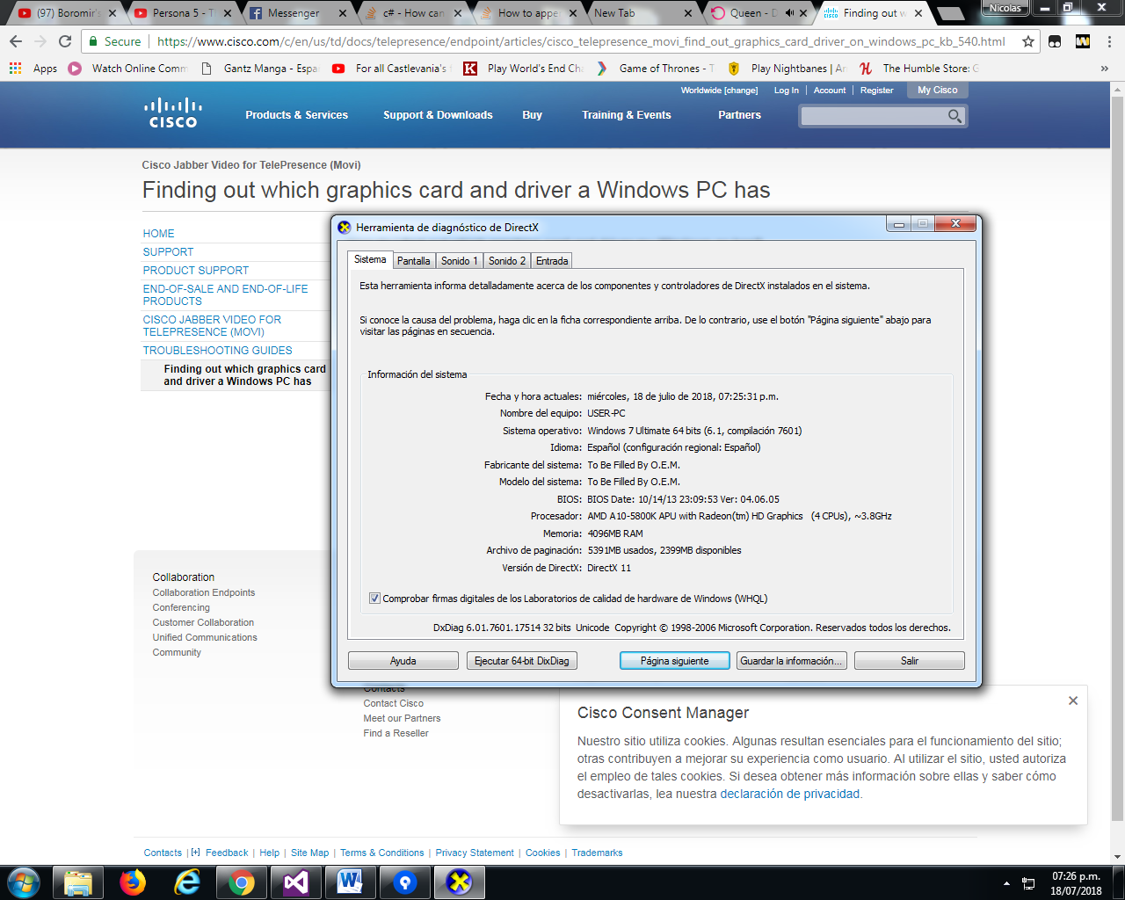

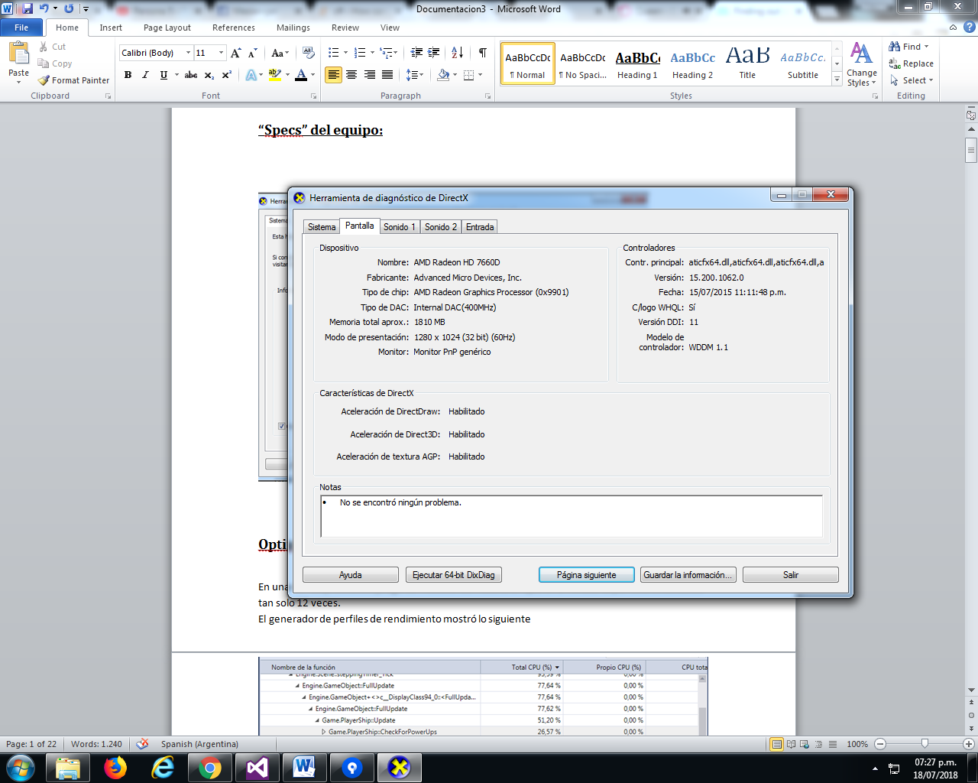

# Optimizacion 1

En una run de prueba del juego las mediciones mostraron que en 1 minuto la pantalla se actualizó tan solo 12 veces.  
El generador de perfiles de rendimiento mostró lo siguiente

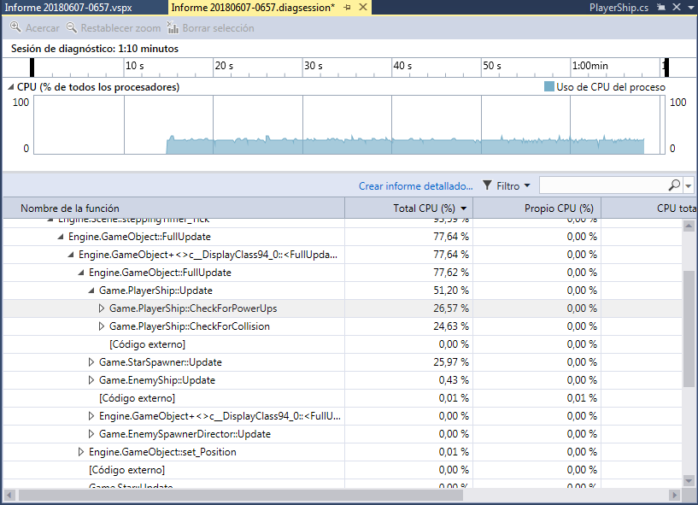

Tras checkear Game.PlayerShip.CheckForPowerUps encontré esto:

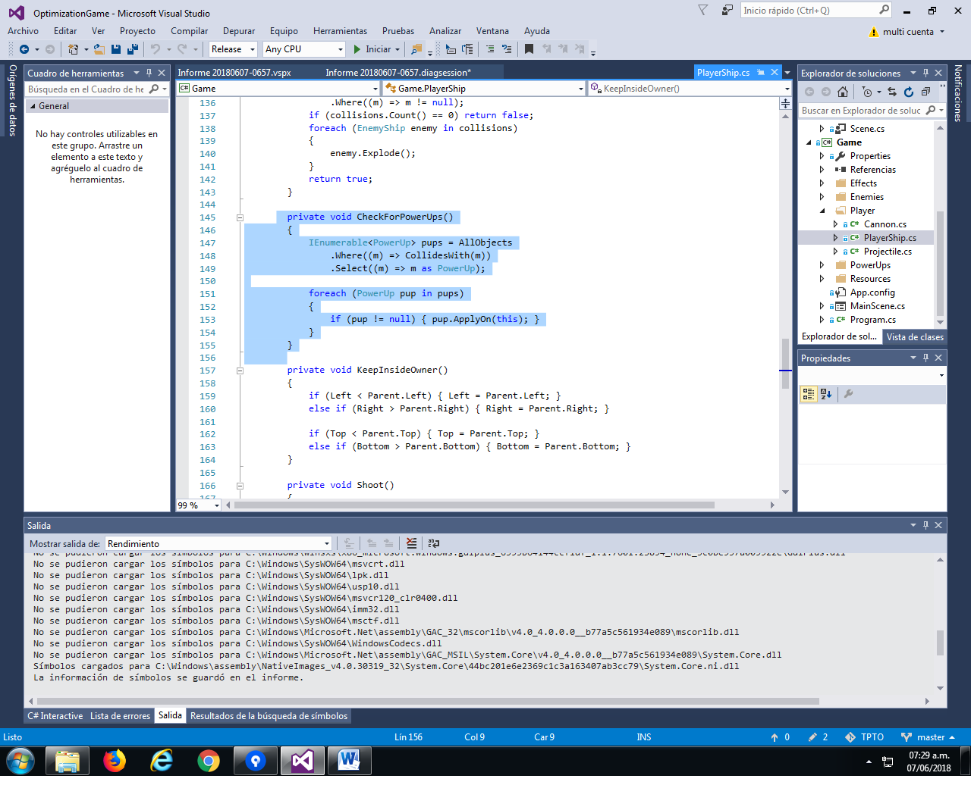

A primera vista el problema parece estar en que se crea una colección de objetos colisionables en cada frame.  
  
Estimo que con listas dedicadas a cada tipo de objecto debería mitigarse el uso de cpu fuertemente, es decir tener una colección de objetos colisionables por el jugador guardada en memoria a la cual cada objeto generado que sea colisionable se agregar al instanciarse.

Realice la optmizacion específicamente para la clase power up, es decir cree una lista de power ups global a los que la nave puede acceder para saber si colisiona con ellos y los resultados fueron que el uso de cpu en “checkforpowerups” fue tan baja que no entro en la medición.

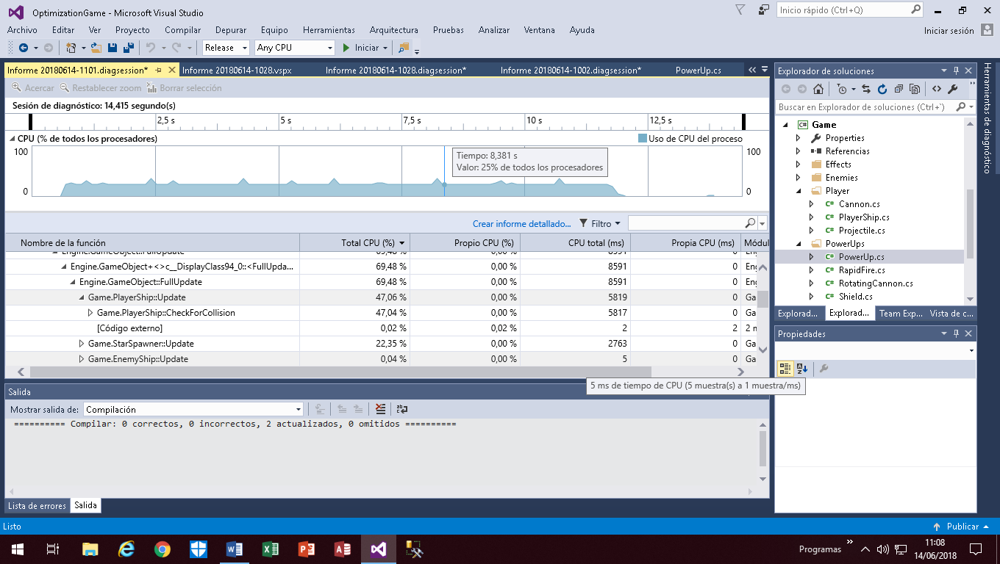

Las siguiente modificacionse al código fueron realizadas:

Lista global de PowerUp en una clase nueva llamada Universe:

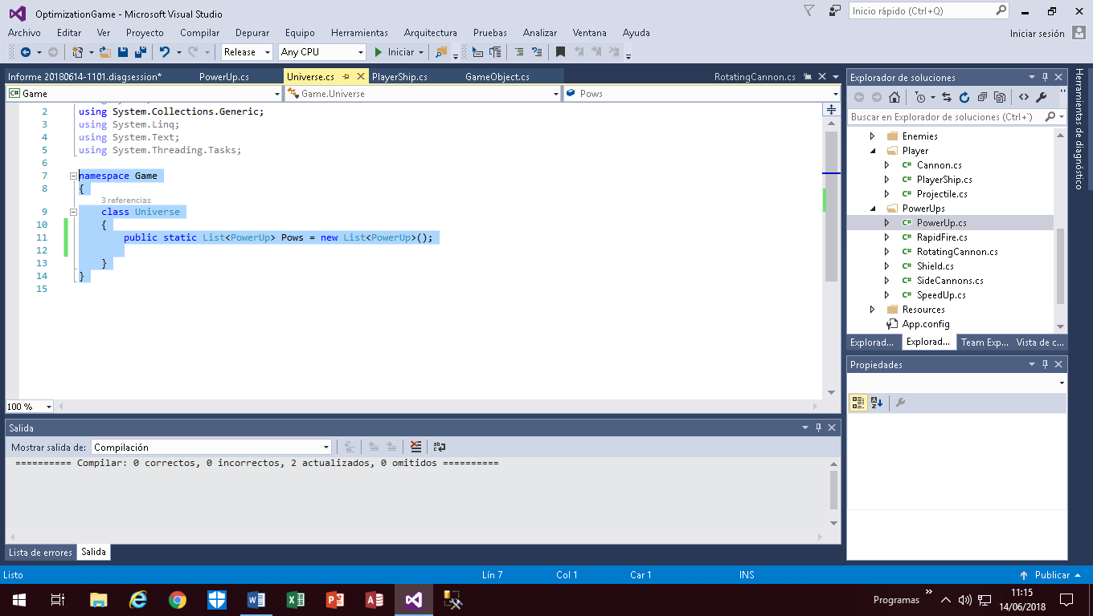

PowerUp:

La clase PowerUp agrega cada instancia a Universe.Pows para uso futuro.

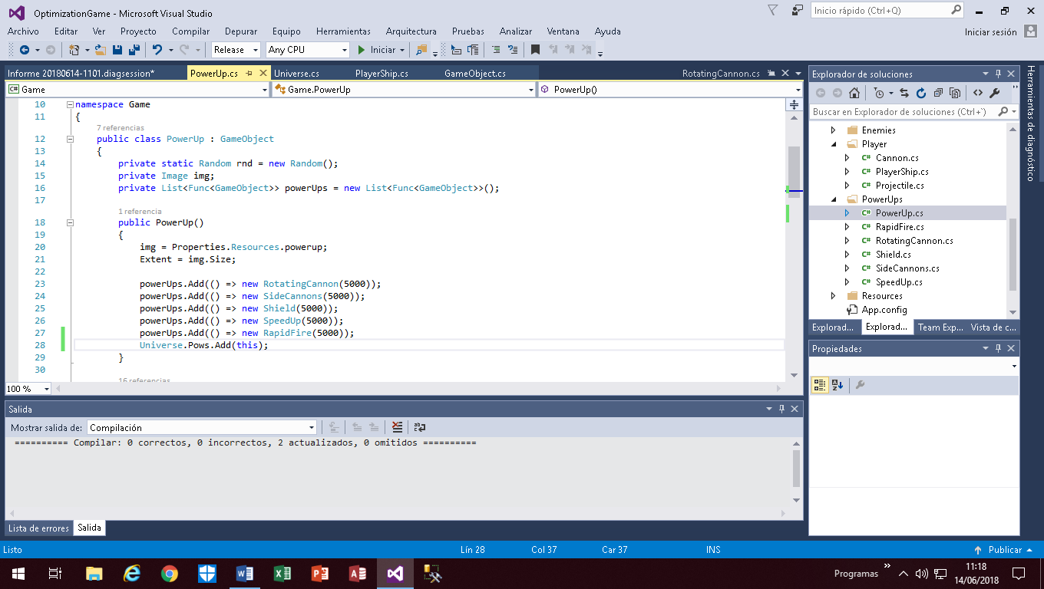

Tambien se remueve de esta lista al llamarse la funcion Delete().

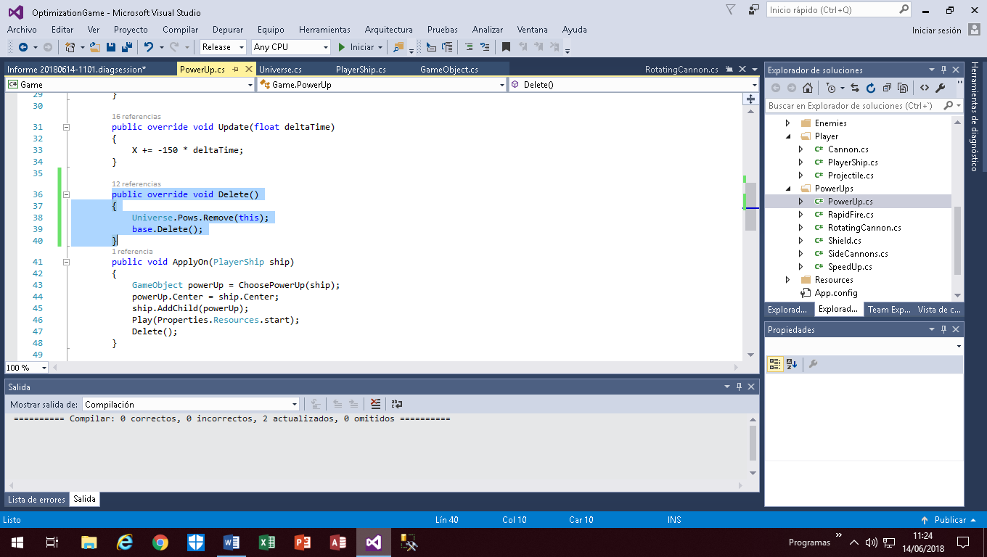

PlayerShip:

En vez de buscar instancias de PowerUp en AllObjects() los busca en la lista dedicada a la clase.

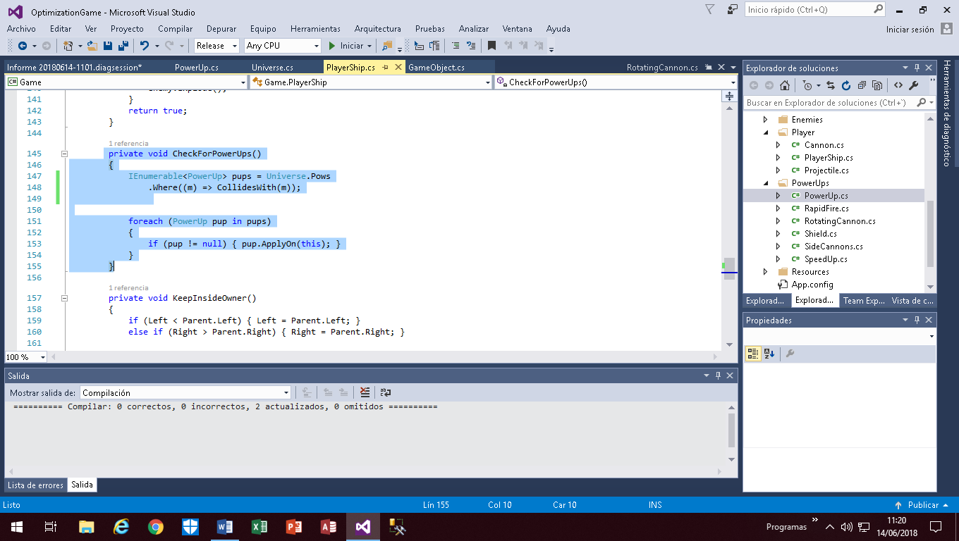

Nota adicional: cuando gane suficiente performance para poder recoger powerups surgio el problema que lo que hago en el foreach de arriba es invalido por lo cual lo cambie por esto:

for(int C=0;C<pups.Count();C++)

{

if (pups.ElementAt(C) != null) { pups.ElementAt(C).ApplyOn(this); }

}

Esto es debido a que las operaciones que uno puede hacer en foreach no pueden alterar la colección en cuestión.

# Optimizacion 2

Voy a aplicar la misma optimización a PlayerShip.CheckForCollision() y Proyectile.CheckForCollision().

Creacion de la lista de acceso global en la clase universe para la clase EnemyShip.

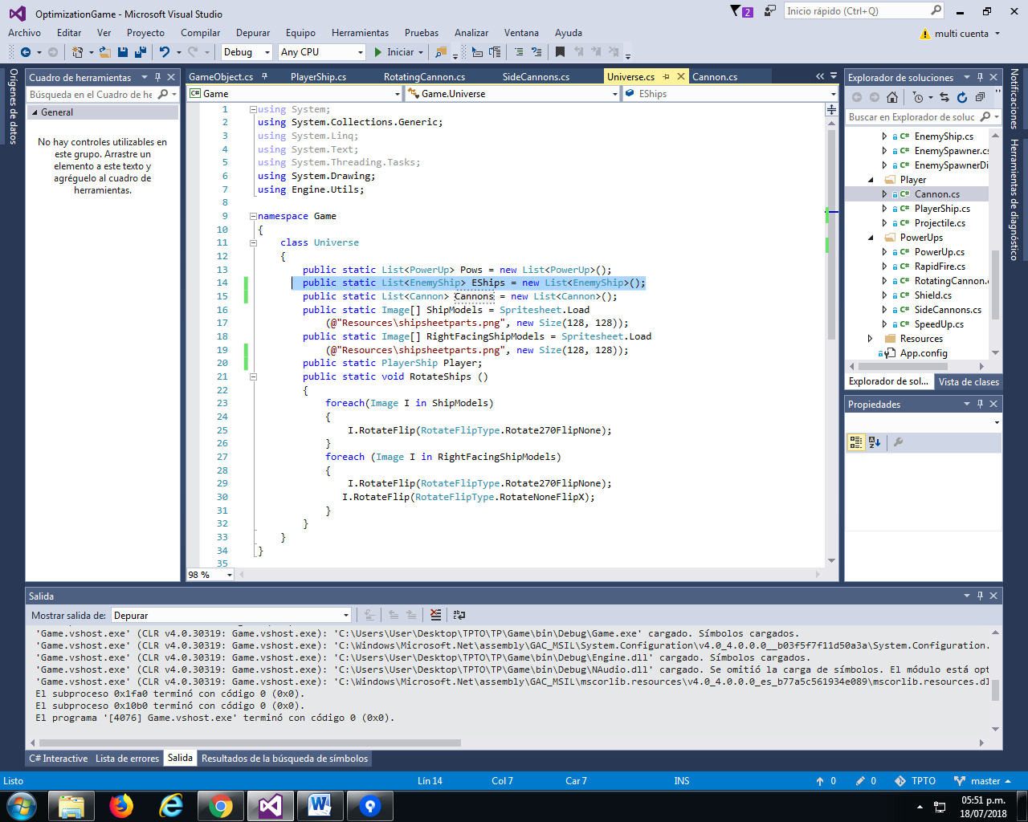

Y cambie el constructor y el método Delete() en la clase EnemyShip para que se agregue y quite de esta lista:

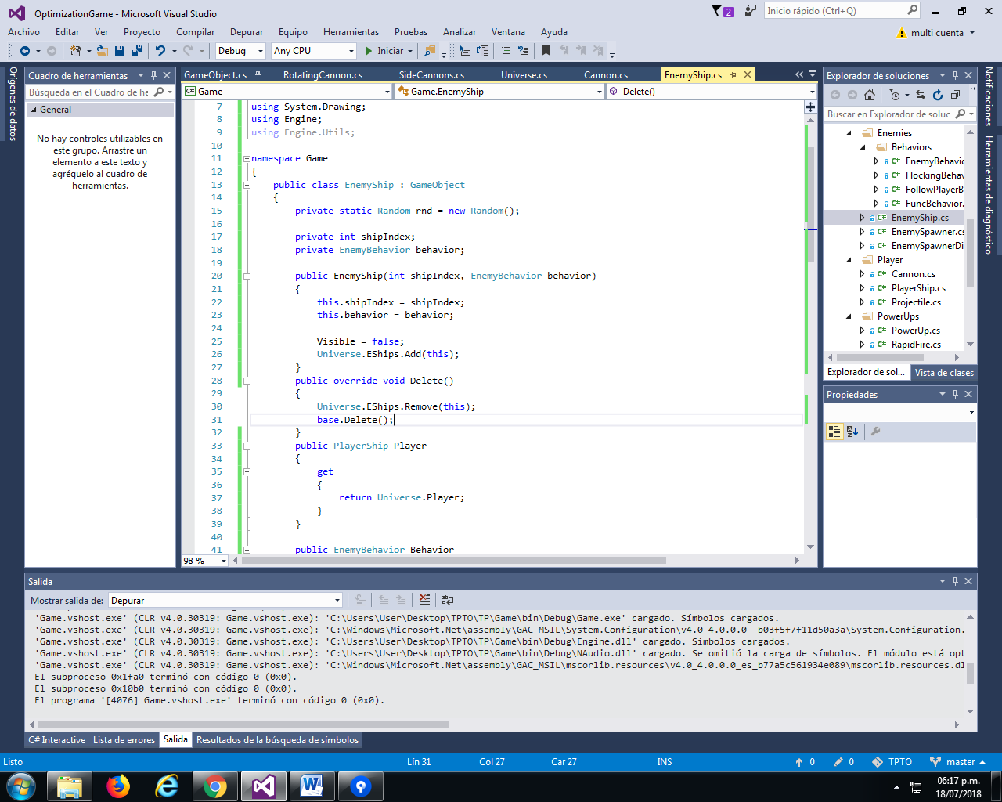

Finalmente deje de buscar naves enemigas en AllObjects desde las clases PlayerShip y Projectile:

PlayerShip:

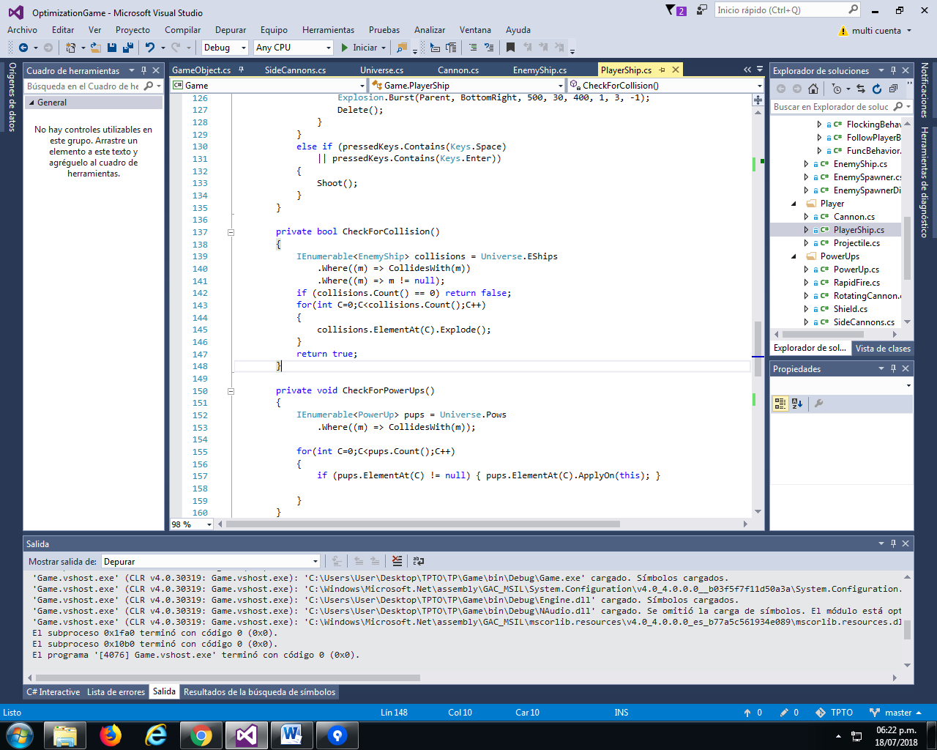

Projectile:

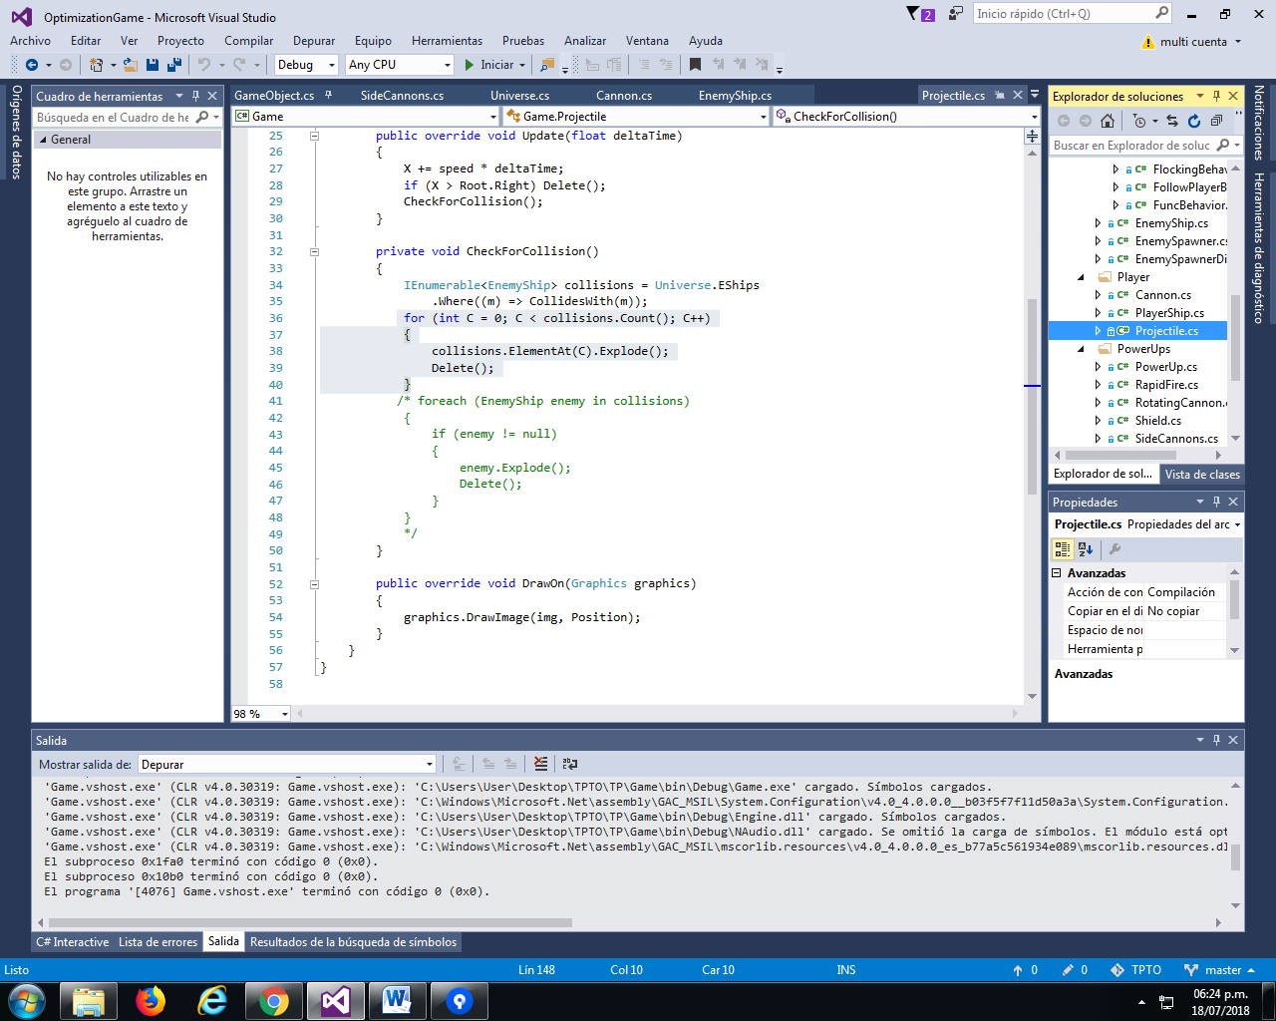

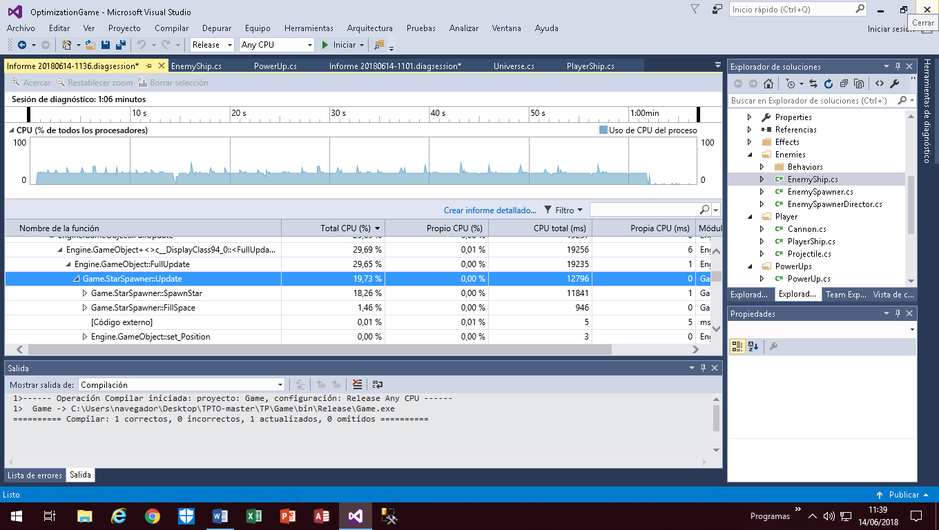

Aproveche que los cambios anteriores los hize en clase y hize la siguiente comparacion contra la version sin modificar en casa y a lo largo de la aplicación la mejora en performance es visible, las mediciones en frame 8 son bastante significativas:

Antes:

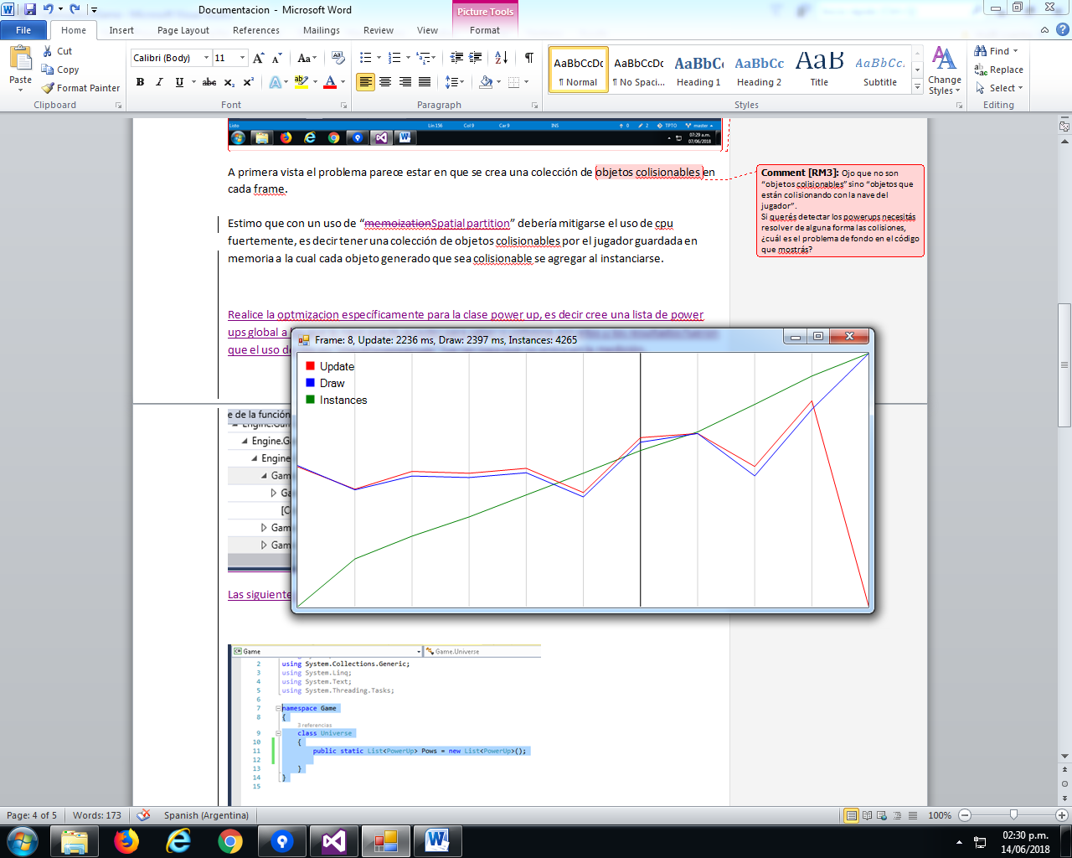

Despues:

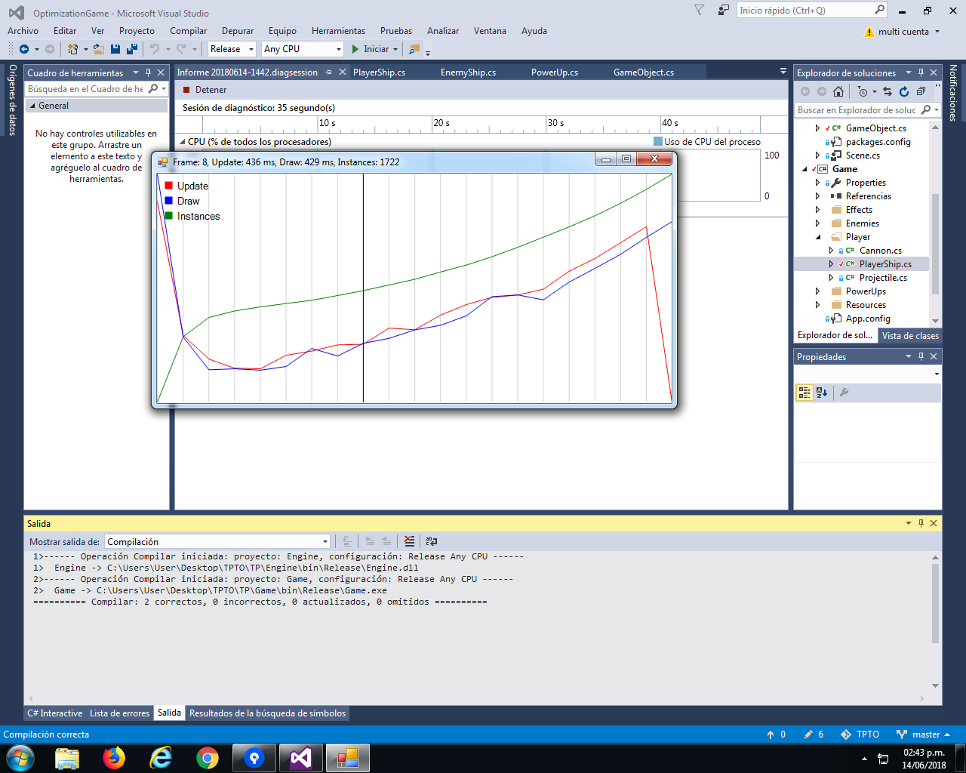

# Optimizacion 3

Las mediciones anteriores muestran que las instancias crecen conforme corre la aplicación y la performance se reduce proporcional a las isntancias. Voy a agregarle a las estrellas la funcionalidad de removerse al salir de la pantalla:

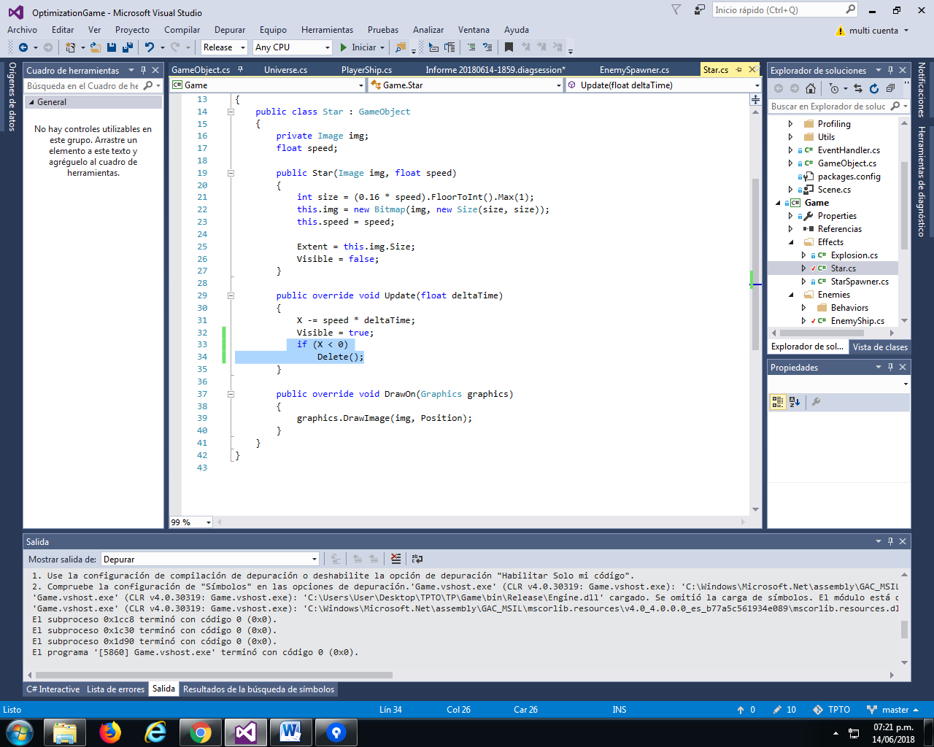

Aplicando lo mismo a naves enemigas consegui que el incremento de instancias sea mucho mas controlado.

# Optimizacion 4

La medición anterior también mostro una carga de CPU relevante en el método EnemyShip.LoadImage()

Nota Adicional: Termine haciendo lo mismo para PlayerShip.LoadImage() asi que lo sumo todo aca.

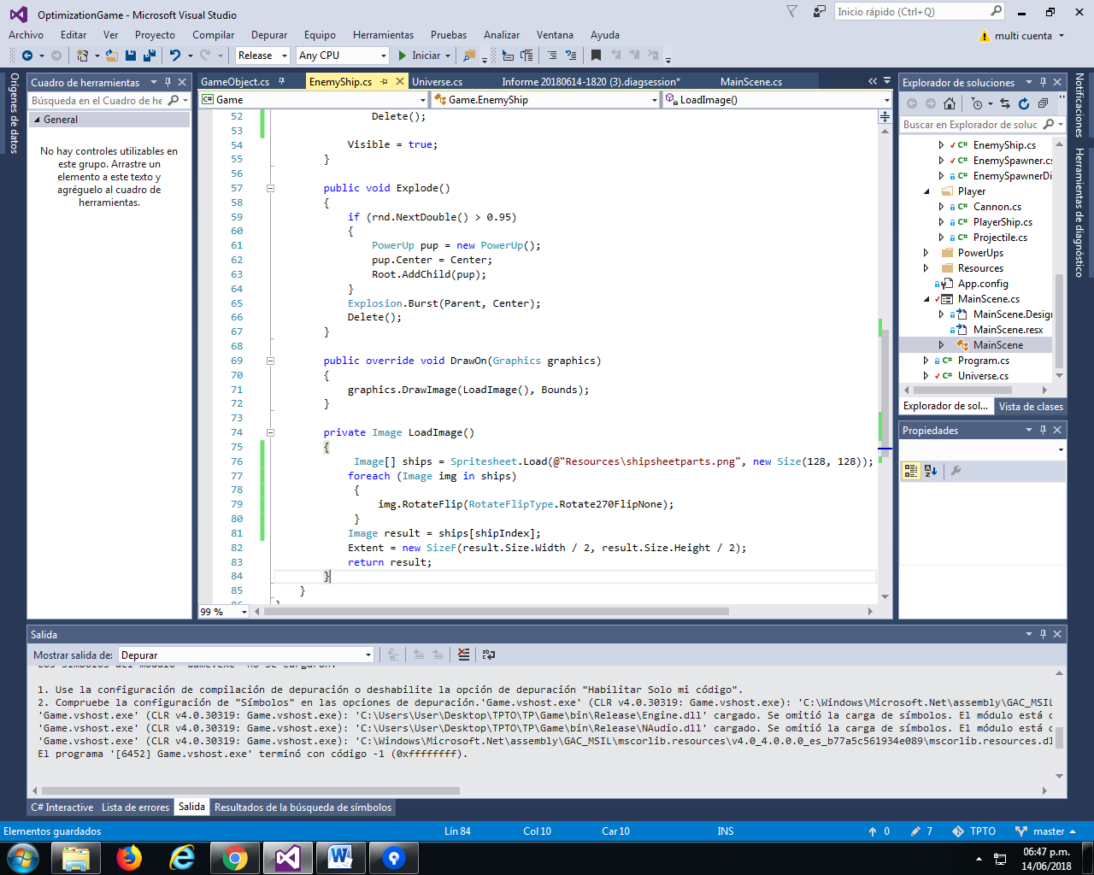

Mi solución a esto es por empezar es tener una colección estática de imágenes a las cuales acceder sin tener que cargar el archivo en cada ciclo de actualización. Seguido de eso delegar la rotación a la clase universo (quien tendrá la lista estática) para hacerlo solo cuando se carga el formulario y nunca mas. El propósito de esto es quitarle responsabilidades al método LoadImage el cual es llamado constantemente.

Colecciones de Image agregadas a universe, tube que hacer 2 para rotarlas diferente y usar 1 para enemigos y otra para la nave del jugador:

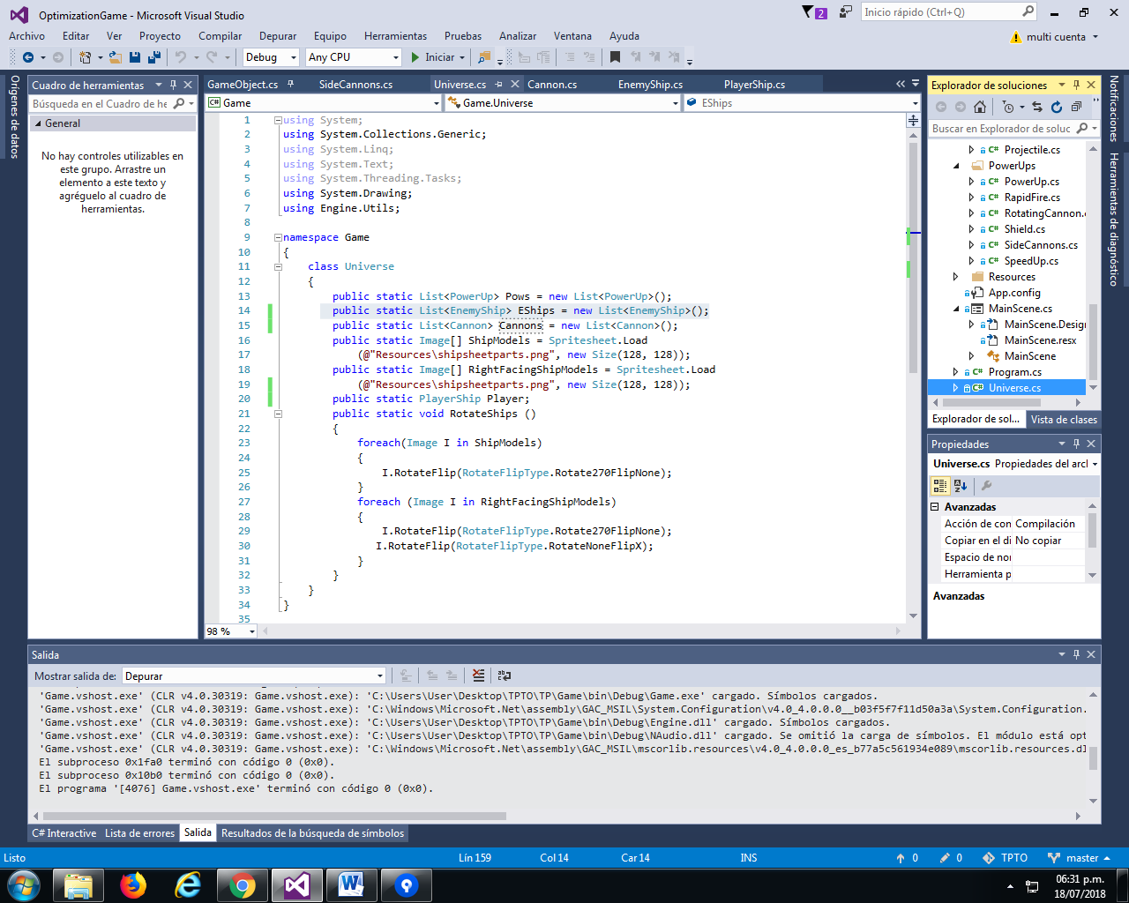

Accedo a estas colecciones desde PlayerShip y EnemyShip en vez de al archivo:

PlayerShip:

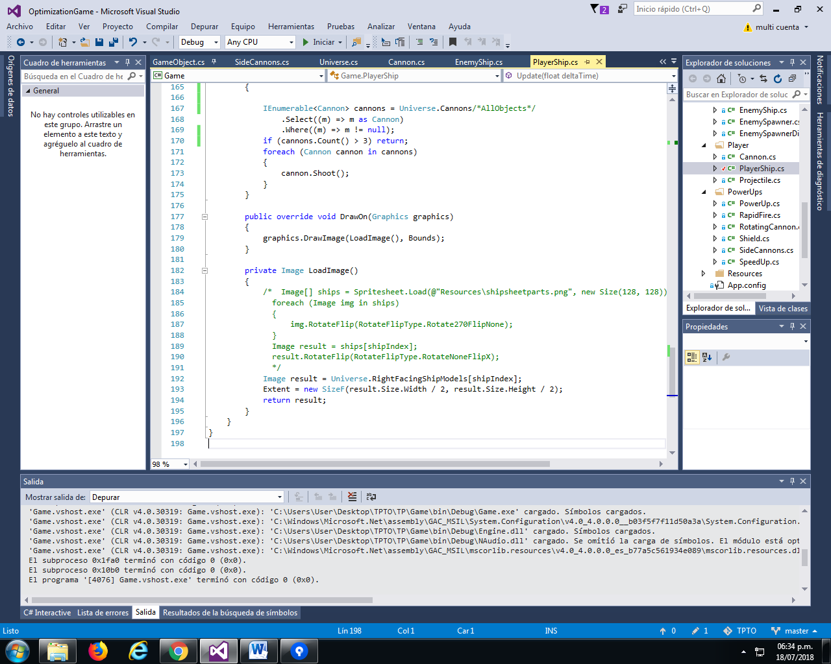

EnemyShip:

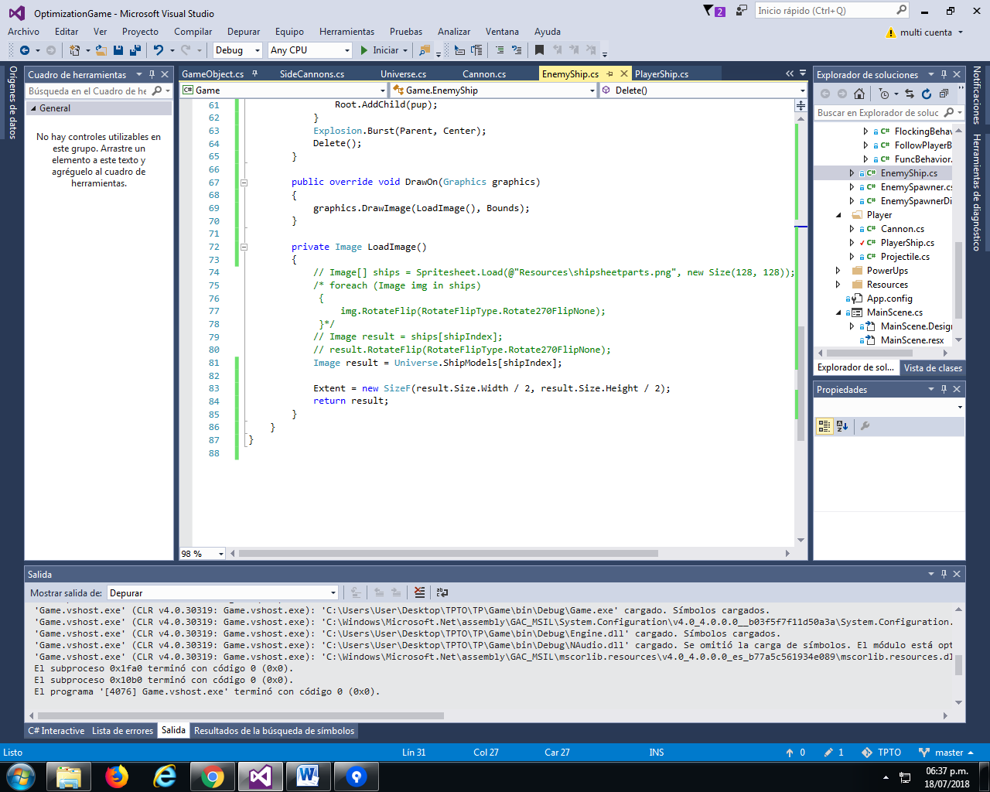

La optimización fue tan buena que el profiler no registra siquiera EnemyShip.LoadImage(), la performance incremento drásticamente:

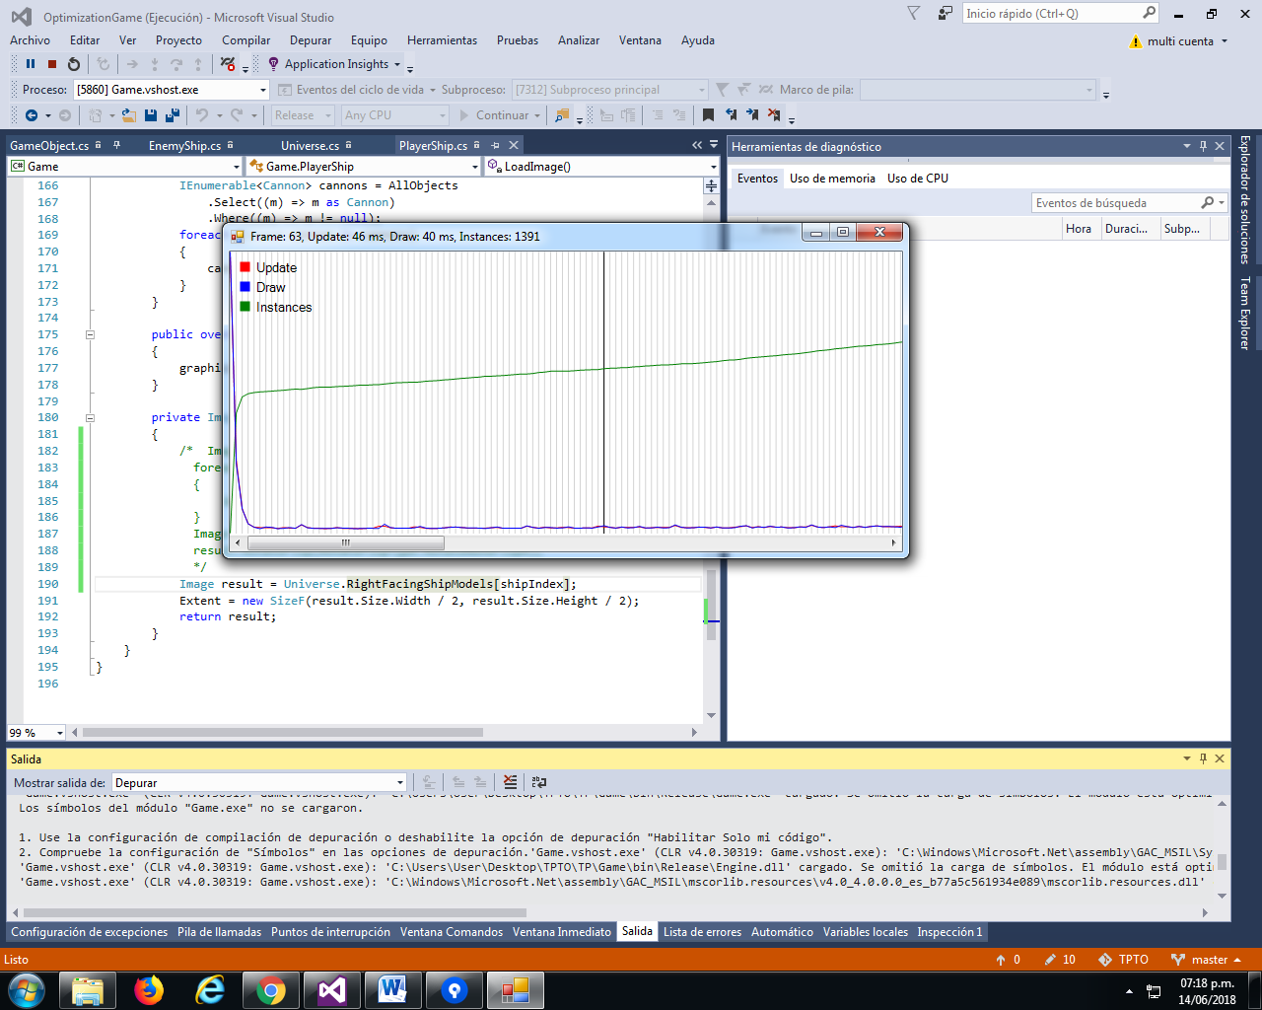

# Optimizacion 5

Tras realizar mediciones en una “run” en la que al principio no se dispara y luego se dispara constantemente consegui estos resultados:

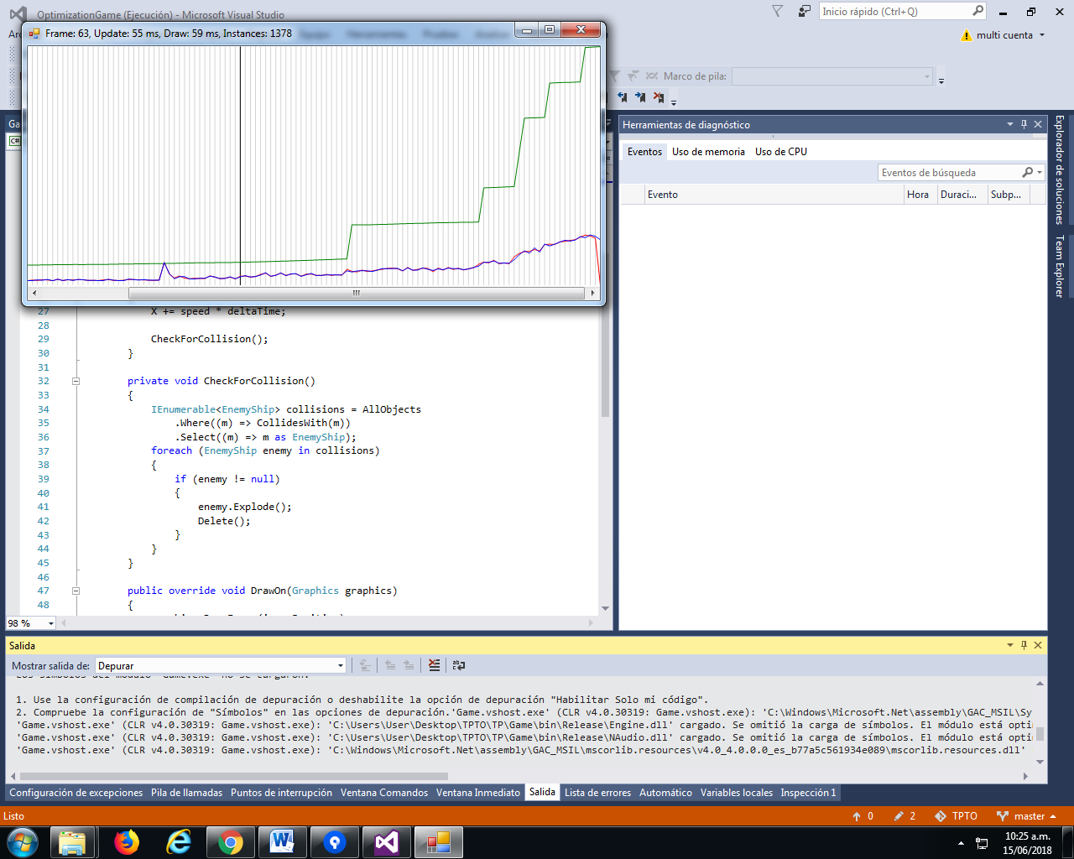

Los milisegundos en update y en draw suben poco a poco mientras que las instances incrementan radicalmente cada vez que una nave explota.

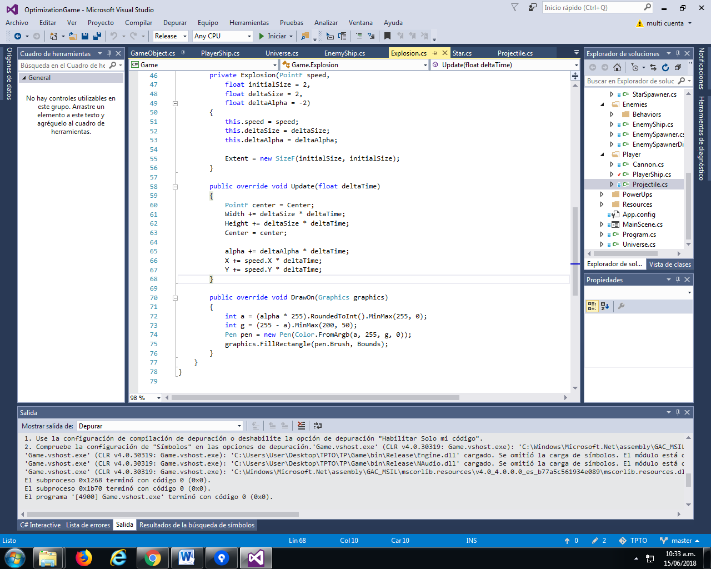

La imagen de arriba muestra que el alpha decrementa en cada update lo que causa que deje de verse con el tiempo pero la instancia no se borra.

Por empezar voy a hacer que las explosiones se remuevan con el método delete en base al alpha para que dejen ser consideradas cuando ya no son visibles.

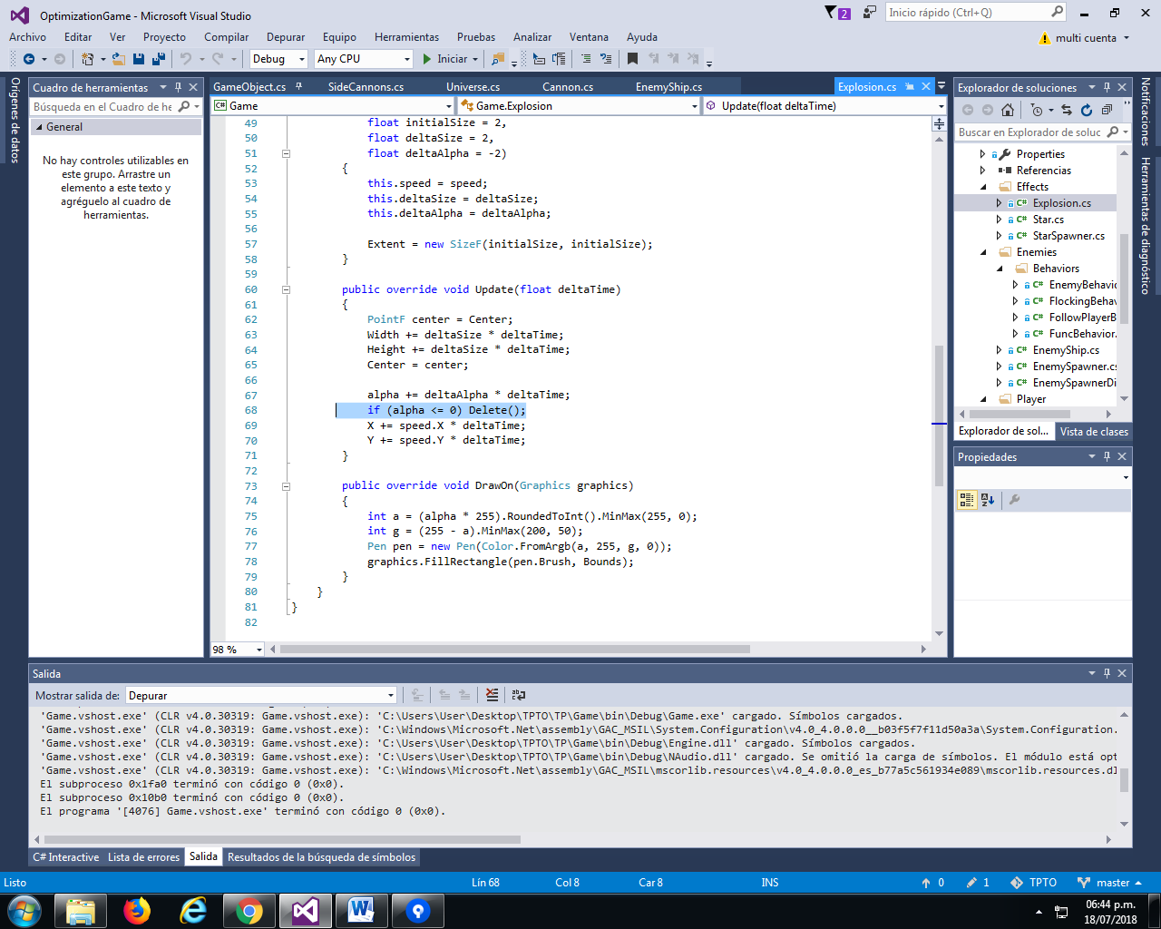

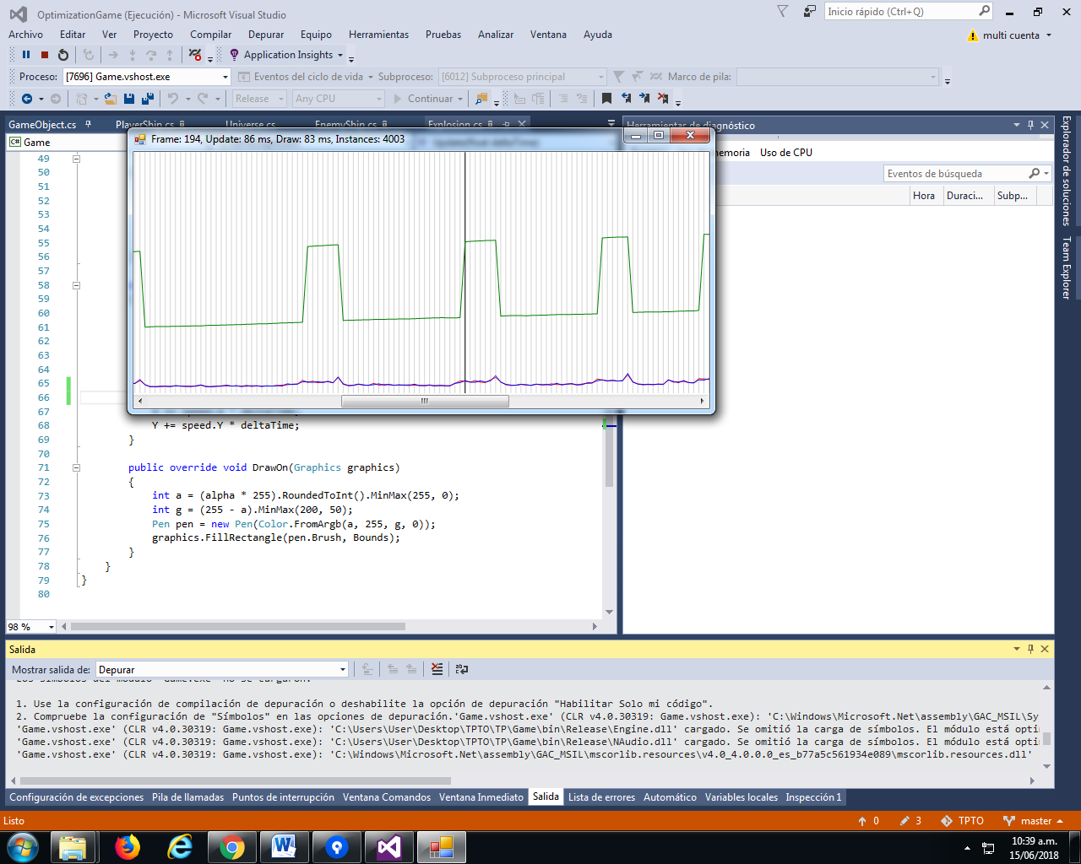

Los resultados hablan por si mismos, ahora voy a intentar reducir el incremento gradual en update y draw aplicando la misma optimización (borrar cosas que no se ven) a las naves y a los power ups. Aplicar la primer optimizacion a la detección de colision de los disparos ademas de darles la capacidad de borrarse al salir de la pantalla.

EnemyShip:

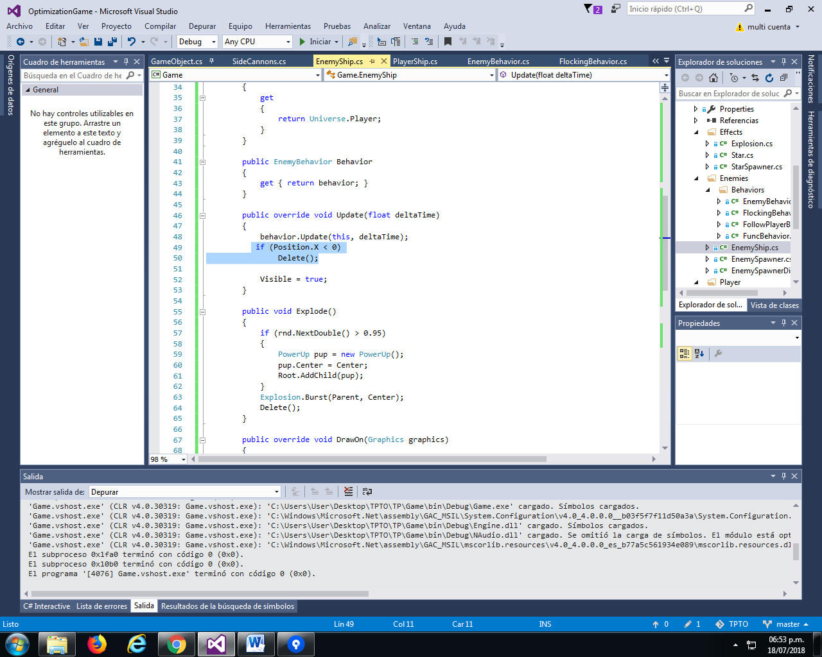

PowerUp:

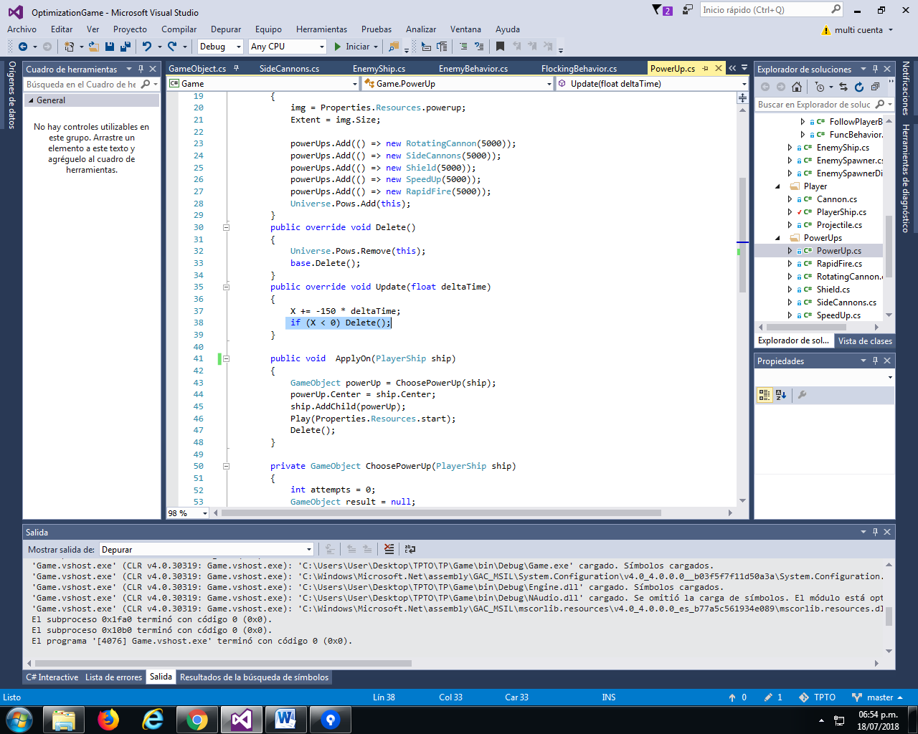

Projectile:

Borrado al salir de la pantalla:

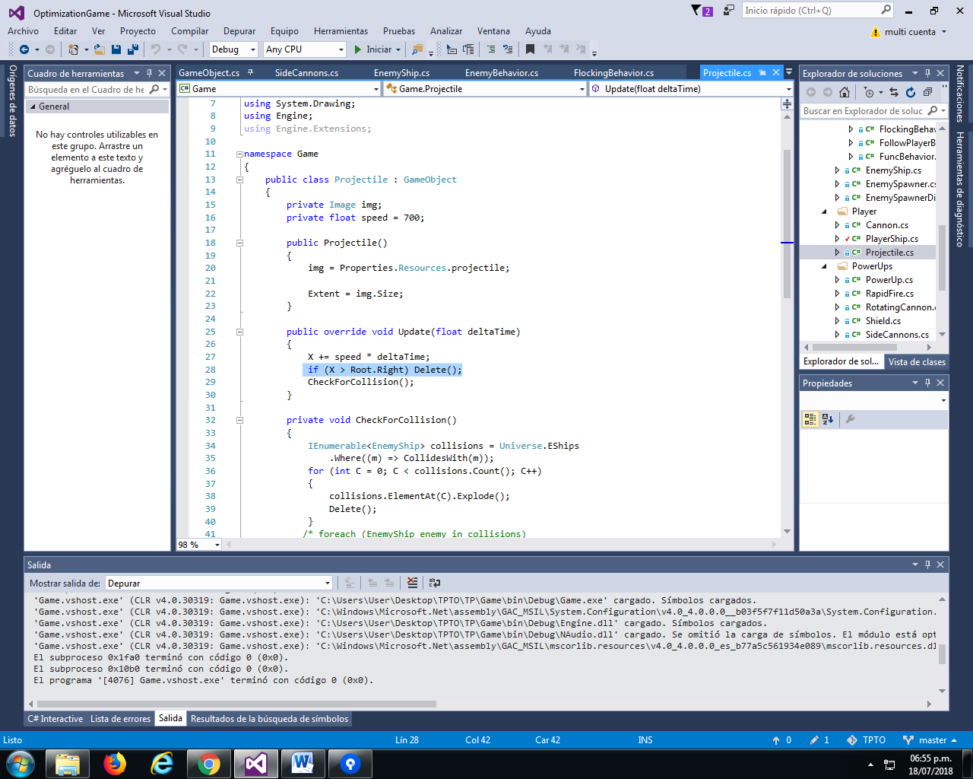

Colision:

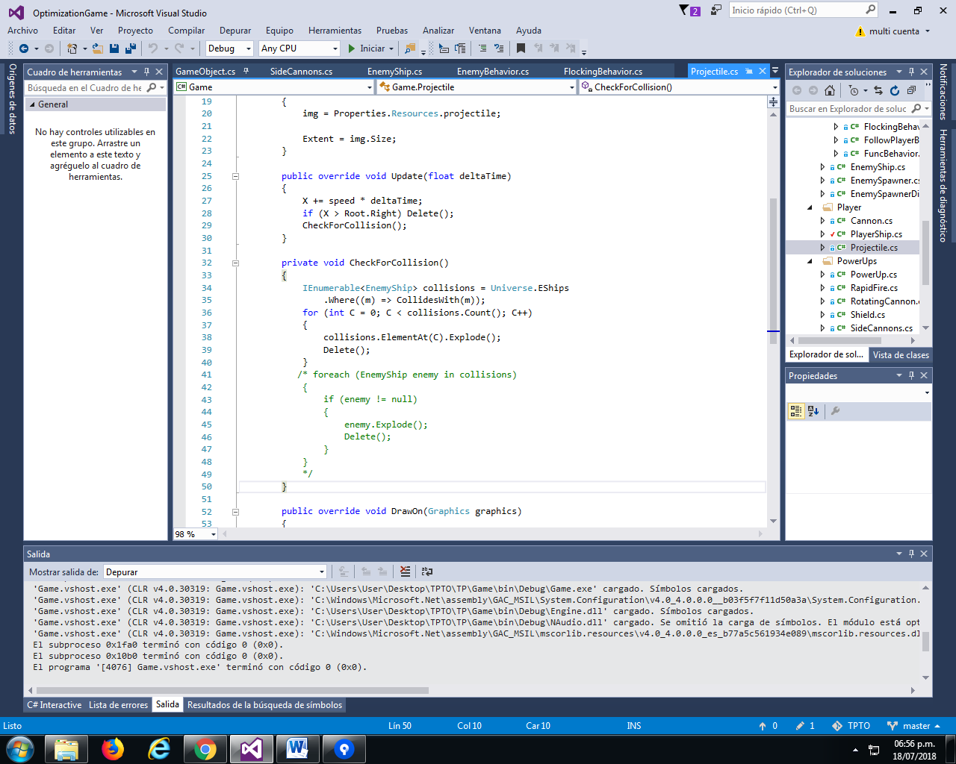

Tras aplicar esta optmizacion la mejora en performance mientras se dispara fue minima, mi conclusión es que la mayoría del stress venia de las explosiones (y estrellas anteriormente) .

# Optimizacion 6

Se detecta un decremento de performance a medida que las instancias suben cuando las naves explotan y luego se normaliza cuando las explociones desaparecen.

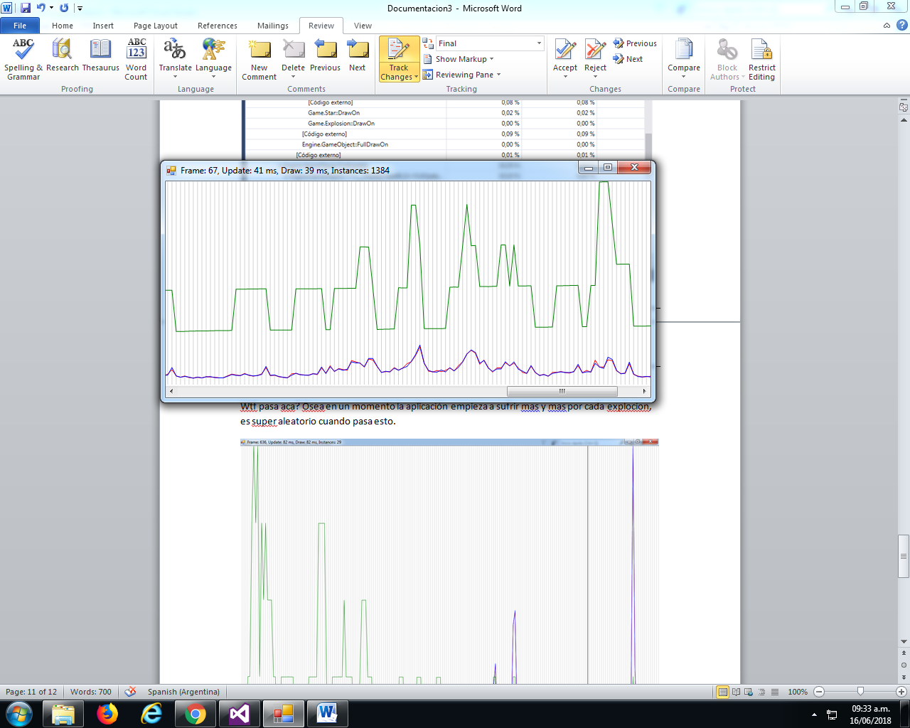

Sospecho que una gran parte del problema es que cada punto de la explosion (son 2000 por explosion) esta haciendo cálculos de seno y coseno al instanciarse y este tipo de operación matemática es muy costosa.

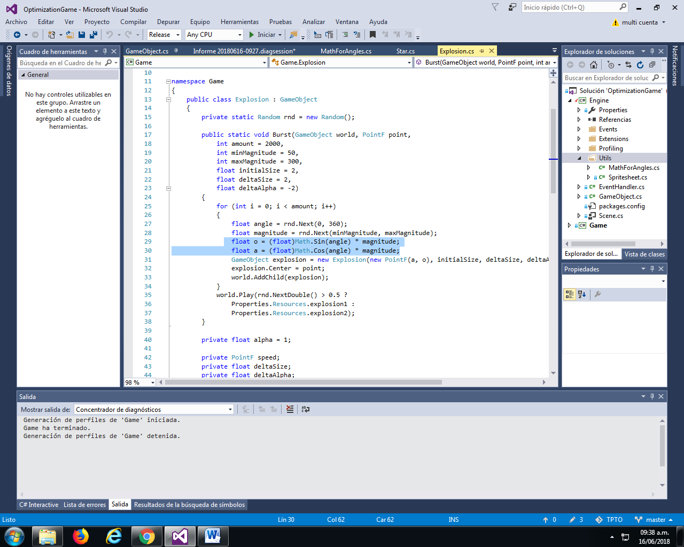

Mi solución a esto es usar memoization para no tener que recalcular senos y cosenos constantemente, deberíamos ganar performance luego de las primeras explosiones dado que estas calcularan la mayoría si no todas las posibilidades. La clase encargada de esto será Engine.Utils.MathForAngles.

Explosion:

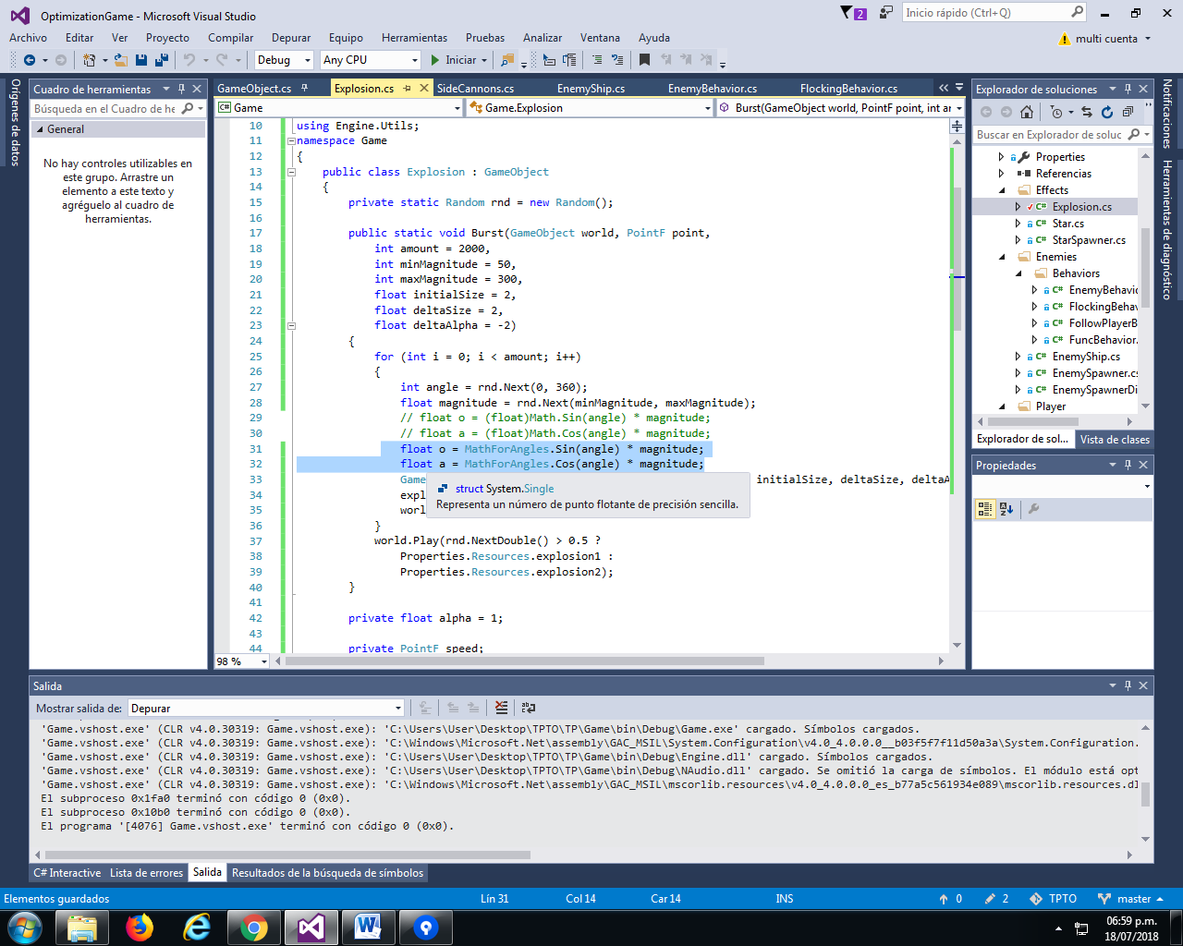

MathForAngles:

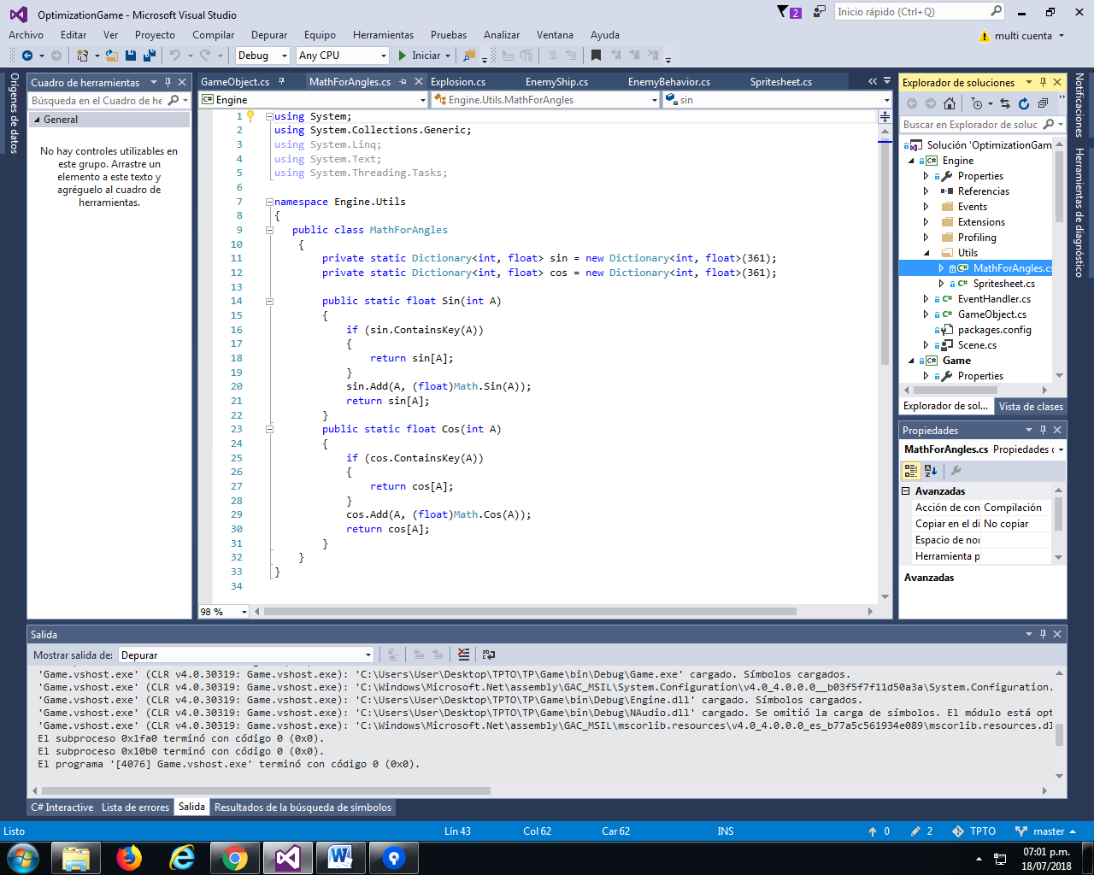

El resultado fue una mejora no muy significativa, otra parte de la explocion debe estar consumiendo recursos.

# Optimizacion 7 (A.K.A. “La Bomba”)

Los fps caen a niveles no jugables una vez aparecen las naves con el comportamiento “FlockingBehaviour”.

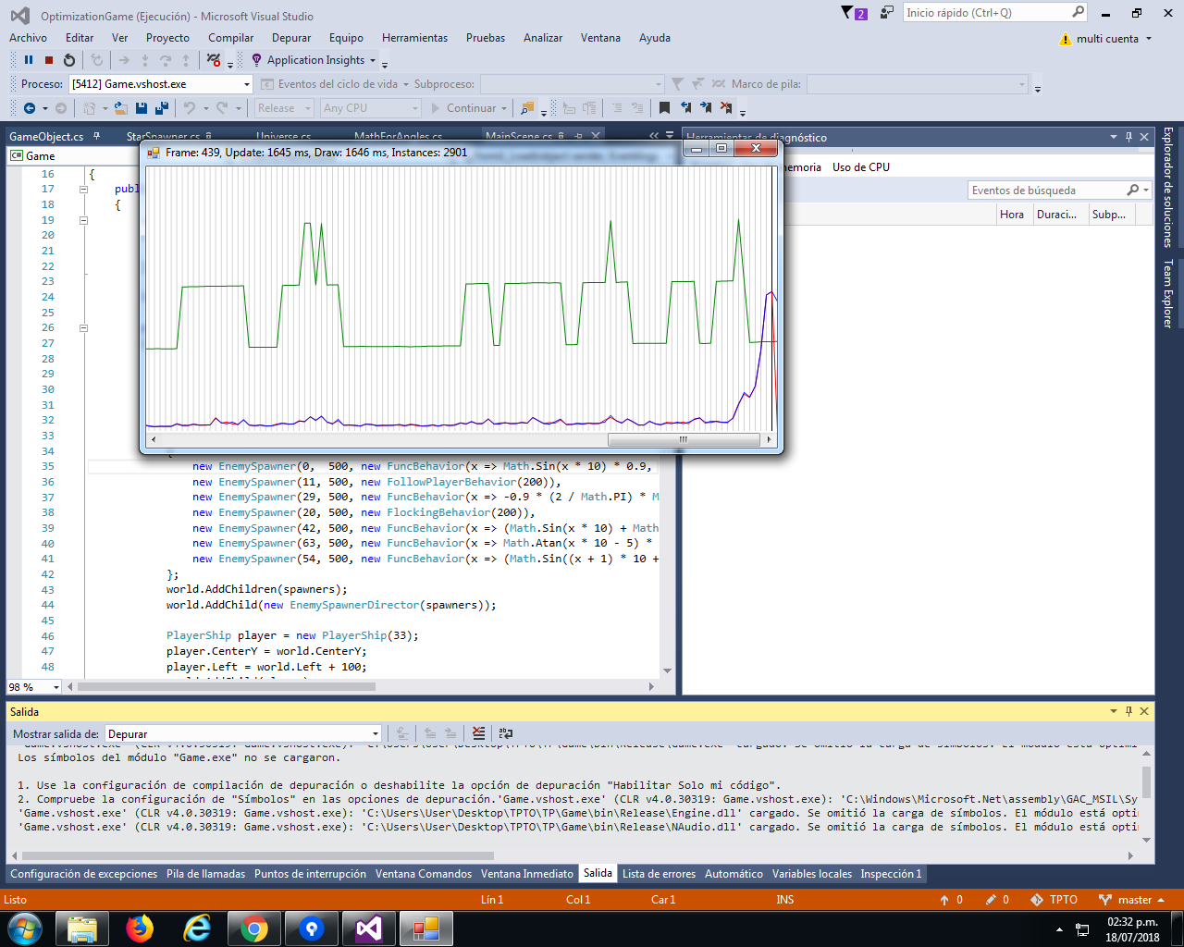

Esto sucede independientemente de la cantidad de instancias, revisando los métodos que usa la clase “FlockingBehaviour” encontré esto:

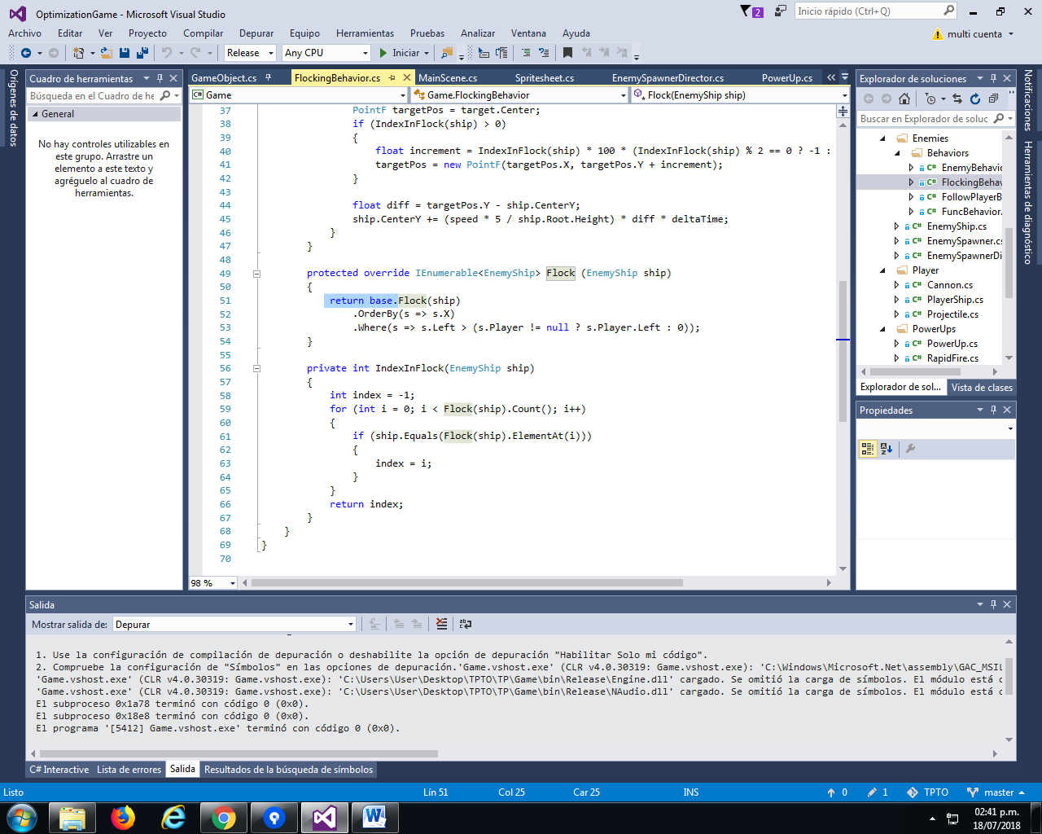

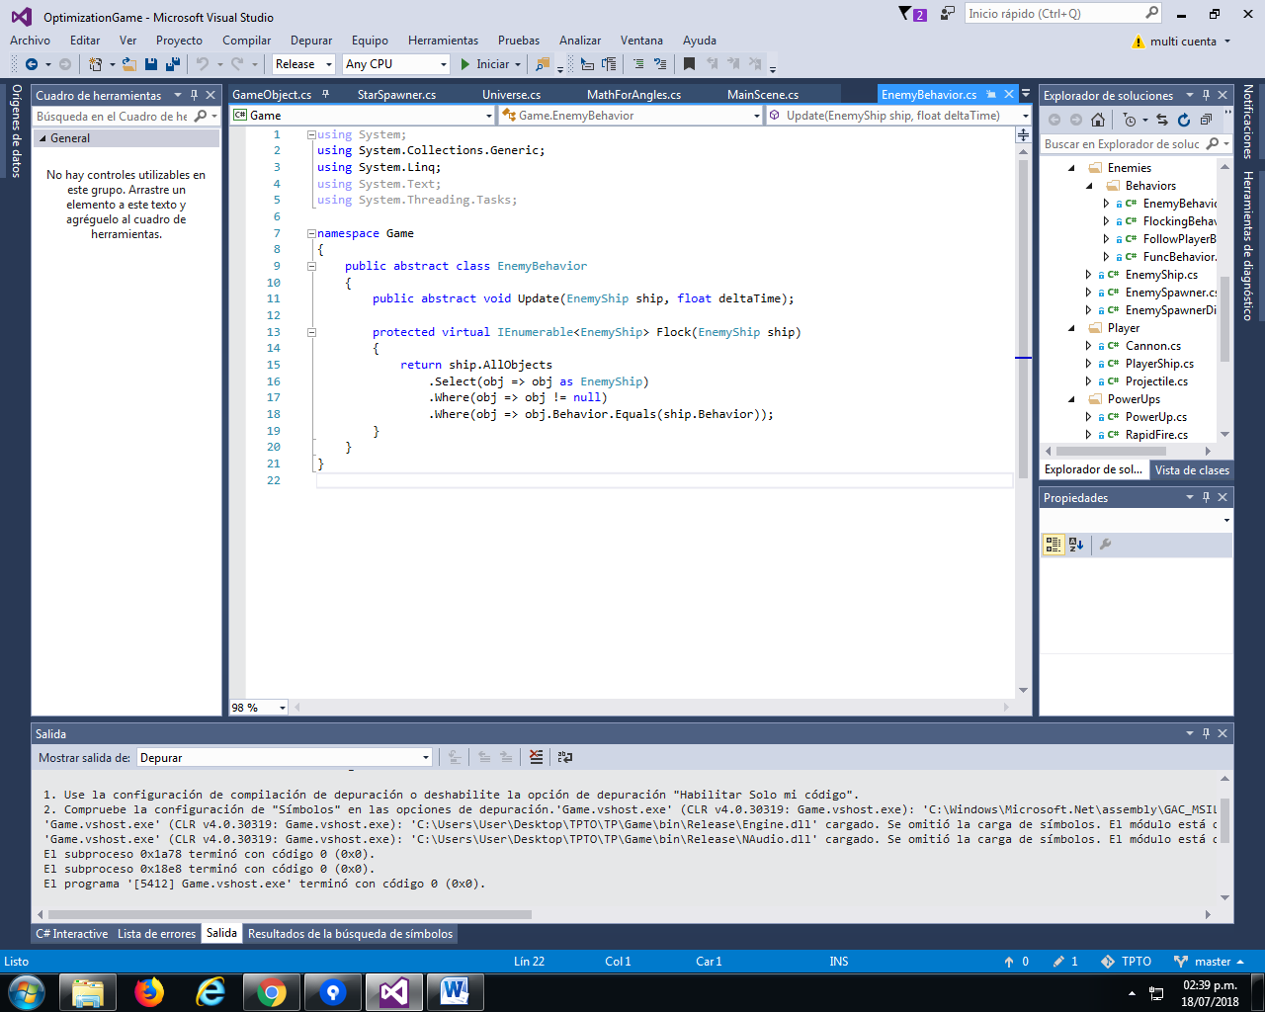

Mi hipótesis es que como con la detección de colisiones en optimizaciones pasadas, recorrer “AllObjects” es demasiado lento, principalmente por las estrellas. Por empezar voy a hacer que solo busquen naves en la colección dedicada a naves:

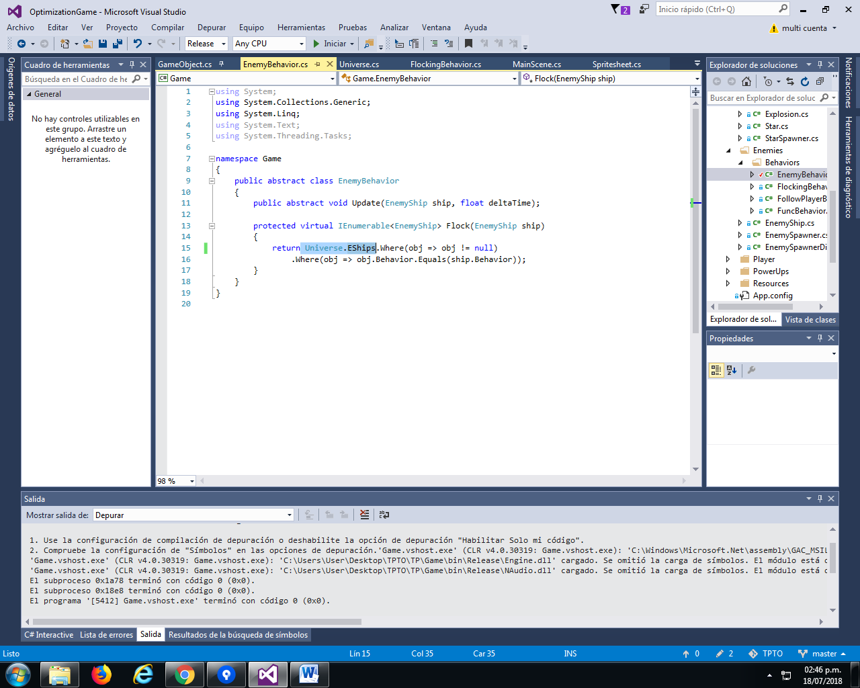

Esto debería ser suficiente para alcanzar niveles jugables de performance.

Hubo una mejora pero aun no es suficiente para alcanzar una jugabilidad razonable, voy a correr el profiler con una versión del juego que solo spawnee naves con este comportamiento problemático para tener una mejor idea de donde esta el problema.

# Optimizacion 8

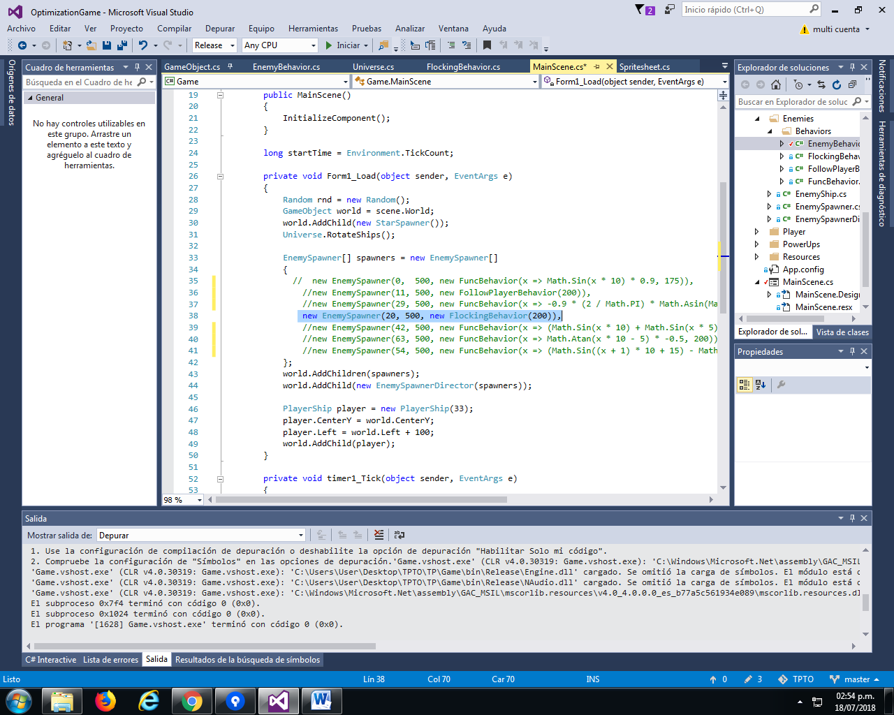

(MainScene.Form1_Load)

Encontre otro llamado a AllObjects esta vez en EnemyShip

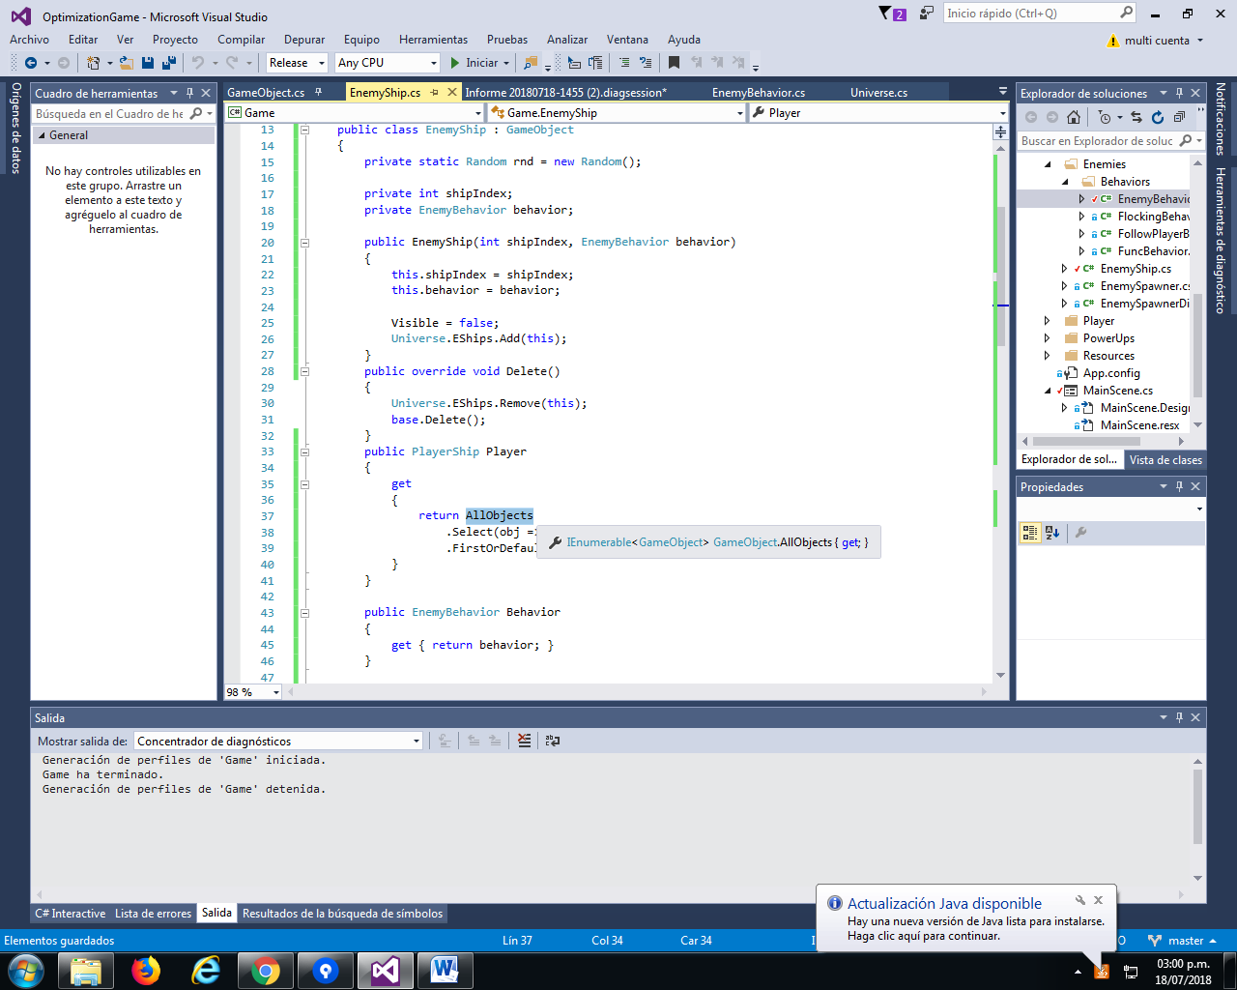

Cambie la referencia a AllObjects por esto: 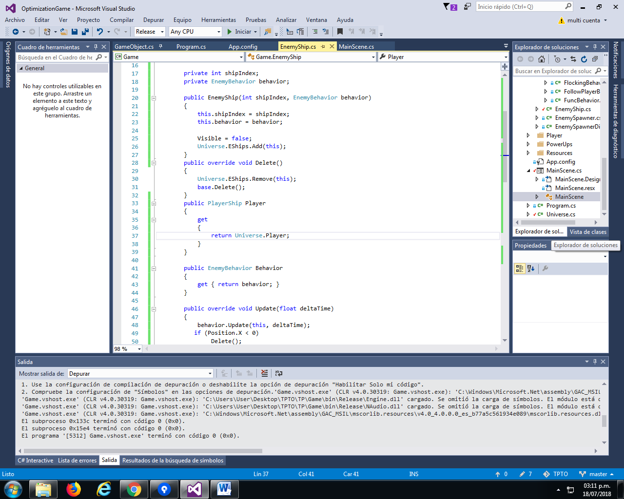

Lo que seria una instancia de PlayerShip de acceso global:

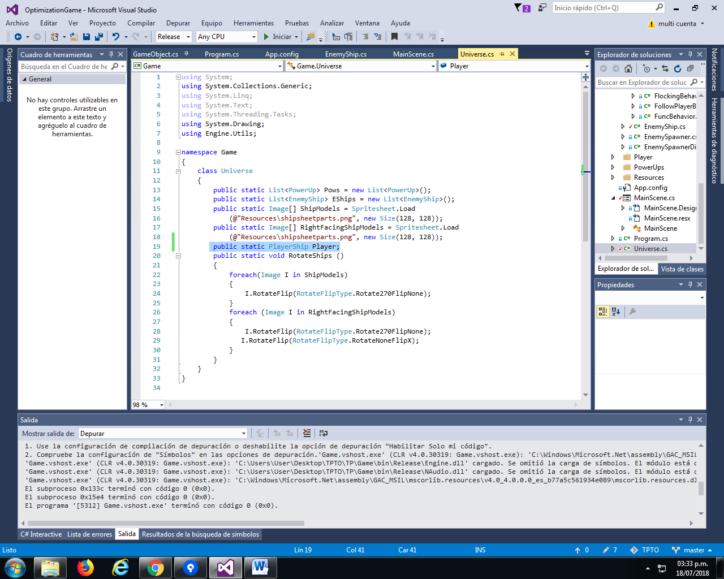

La cual se inicializa en el load junto con la nave en cuestión:

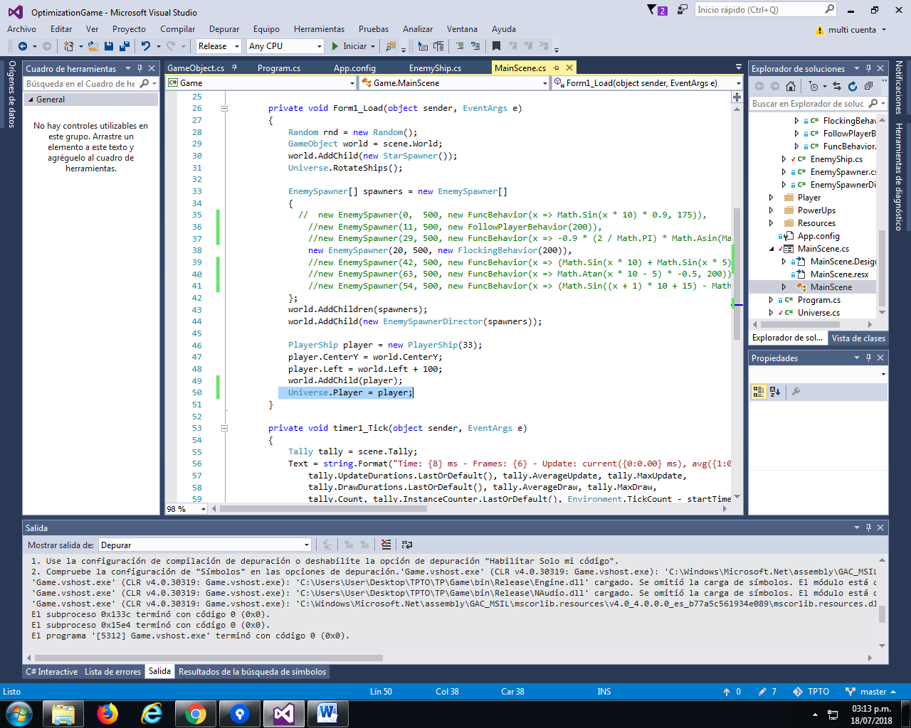

El resultado es satisfactorio, ya no hay picos de lag.

# Optimizacion 9

Como optimización preventiva (basándome en un patrón de problemas relacionados con AllObjects) voy a remover la función “AllObjects” de GameObject y reemplazar cada llamado a esta por un llamado a una colección adecuada para cada caso.

Cannon.CheckForCollission():

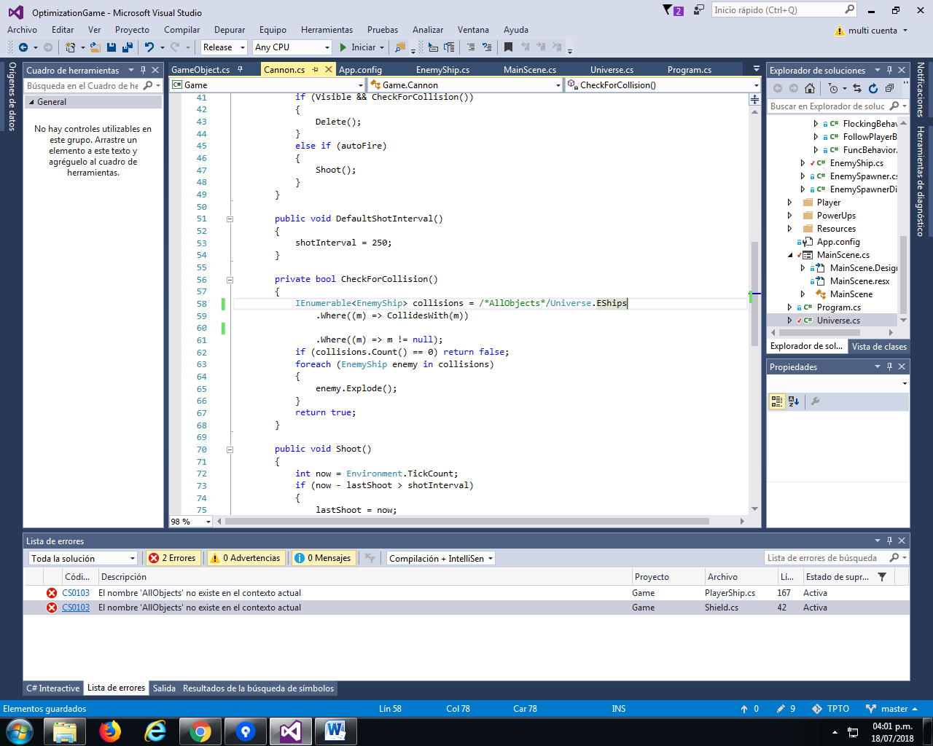

Shield.CheckForCollission():

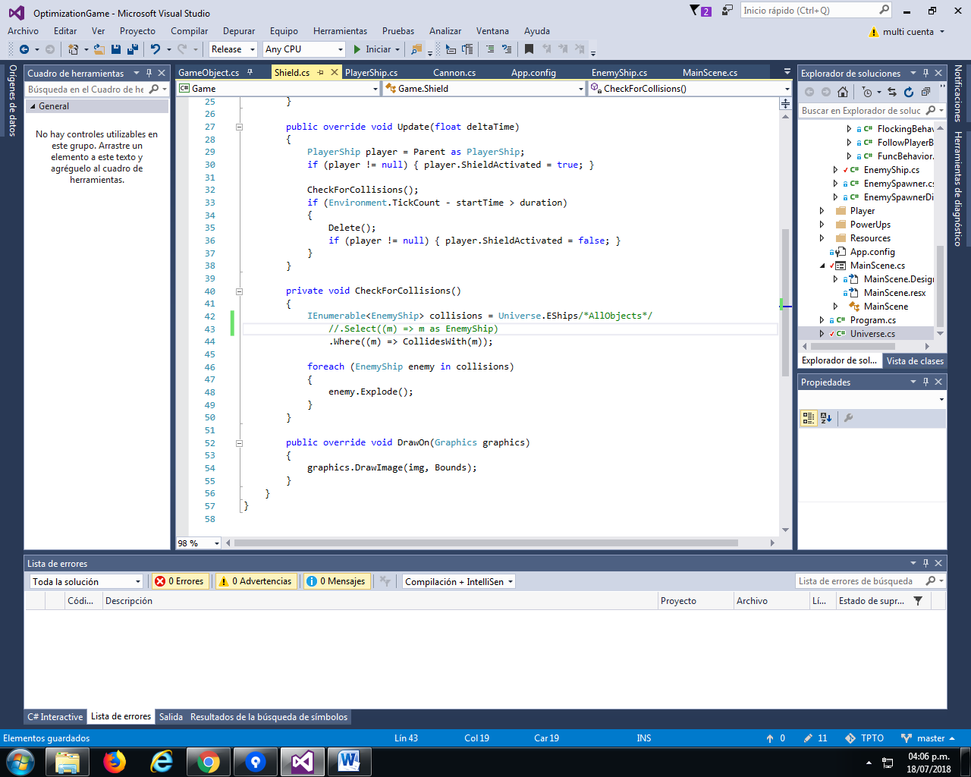

PlayerShip.Shoot():

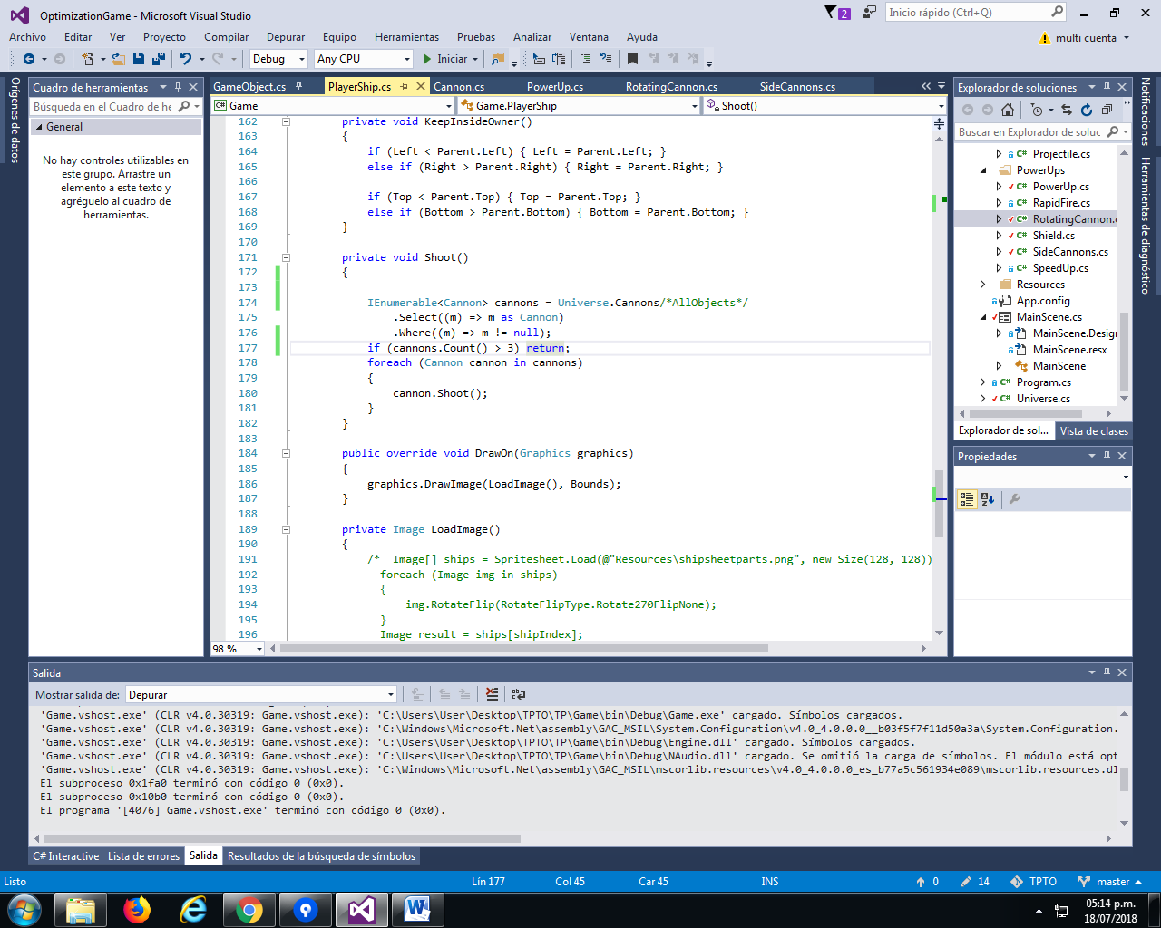

En este caso especifico tuve que crear la colección en la clase universo como de costumbre:

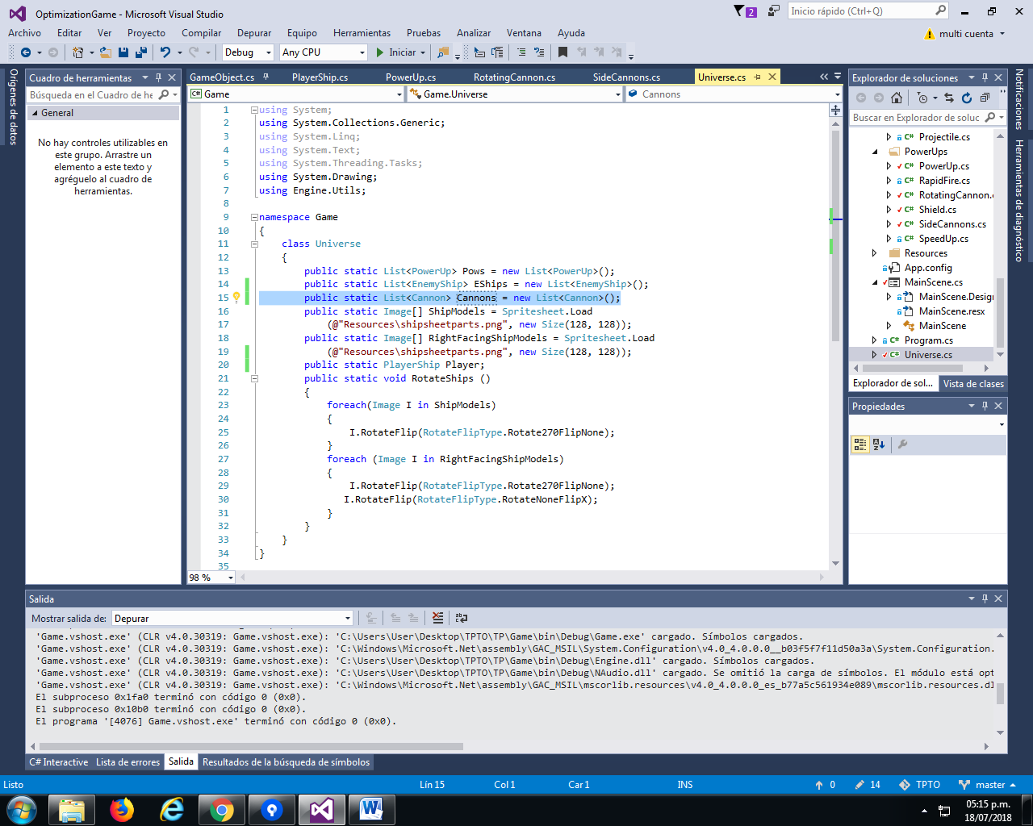

Y los cambios necesarios a las clases Cannon, RotatingCannon y SideCannons (el programaba contaba con que los power ups dejen de existir al quitarlos de AllObjects y asi a su vez los cañones dejarían de existir gracias al garbage collection pero esto no los quitaba de Cannons, lo que resultaba en cañones fantasma disparándose) para vaciar y llenarla.

SideCannon.Update

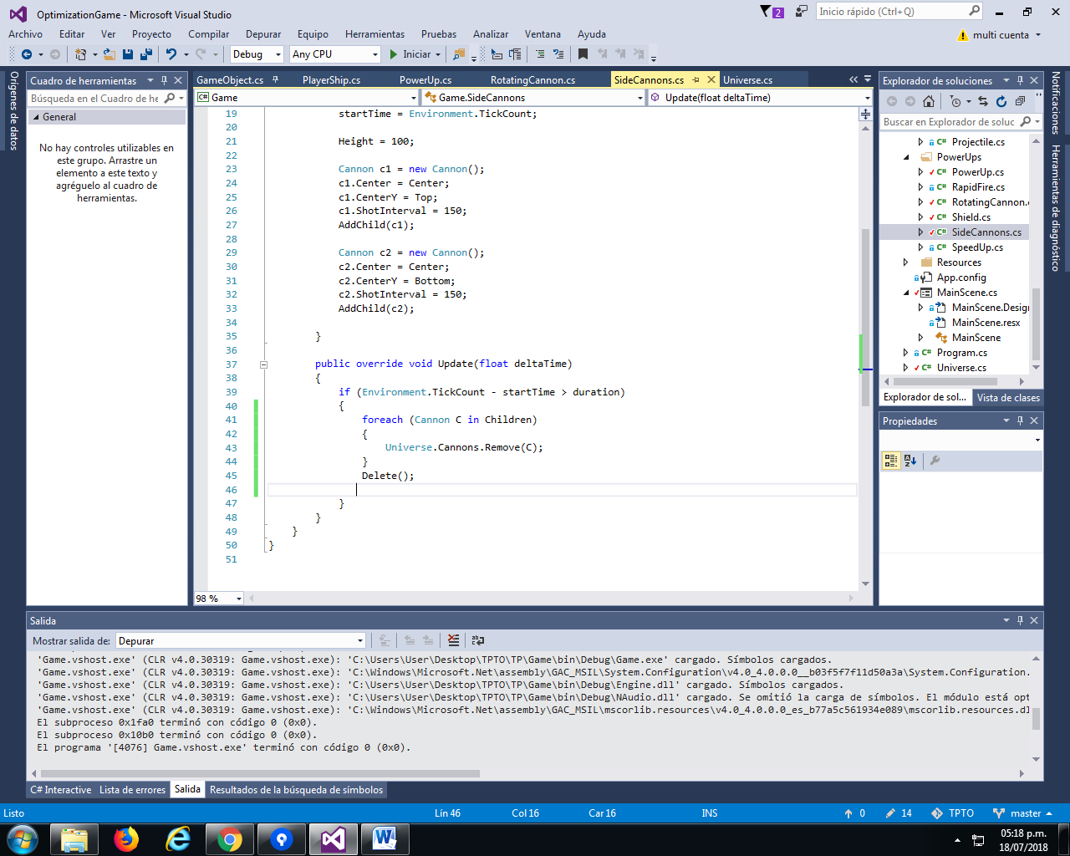

RotatingCannon.Update

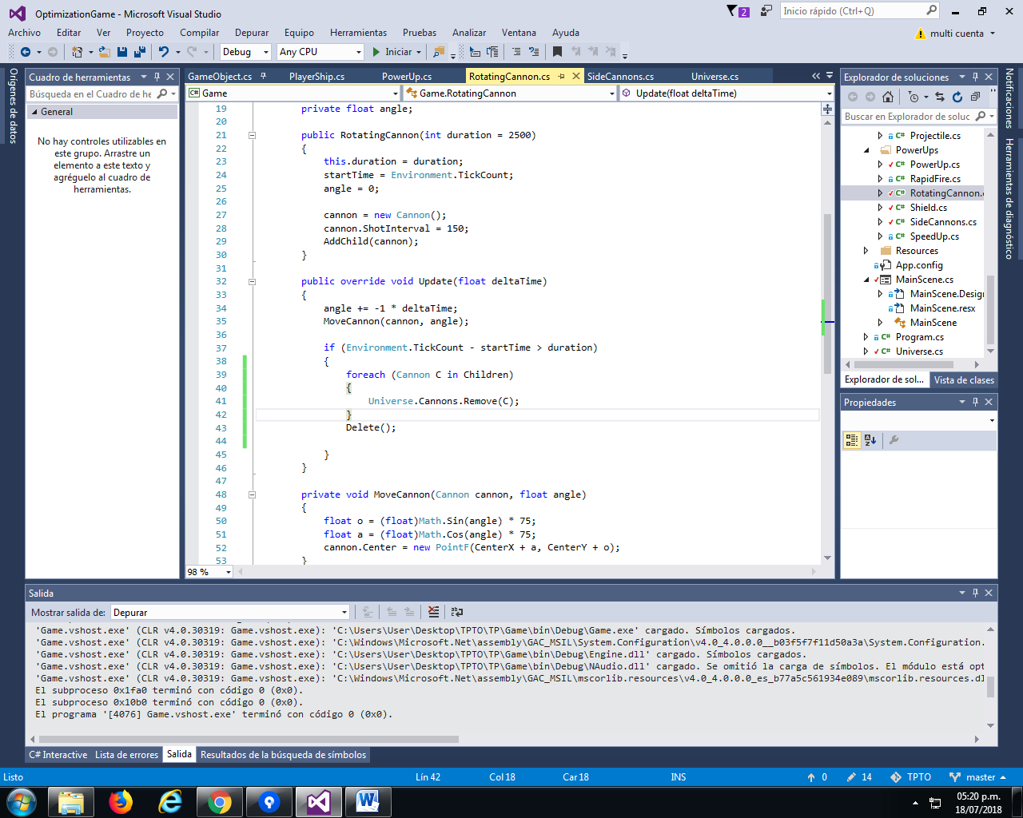

Cannon.Delete y constructor respectivamente:

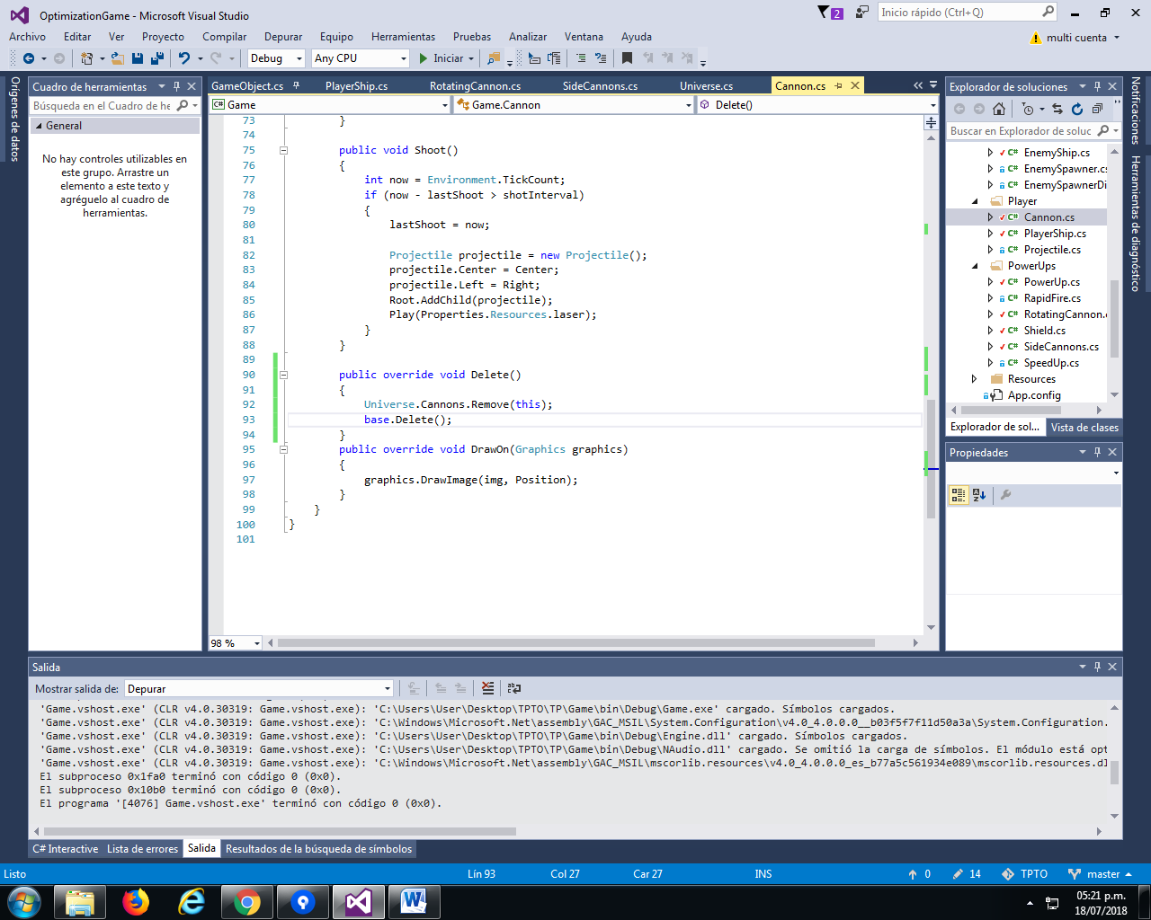

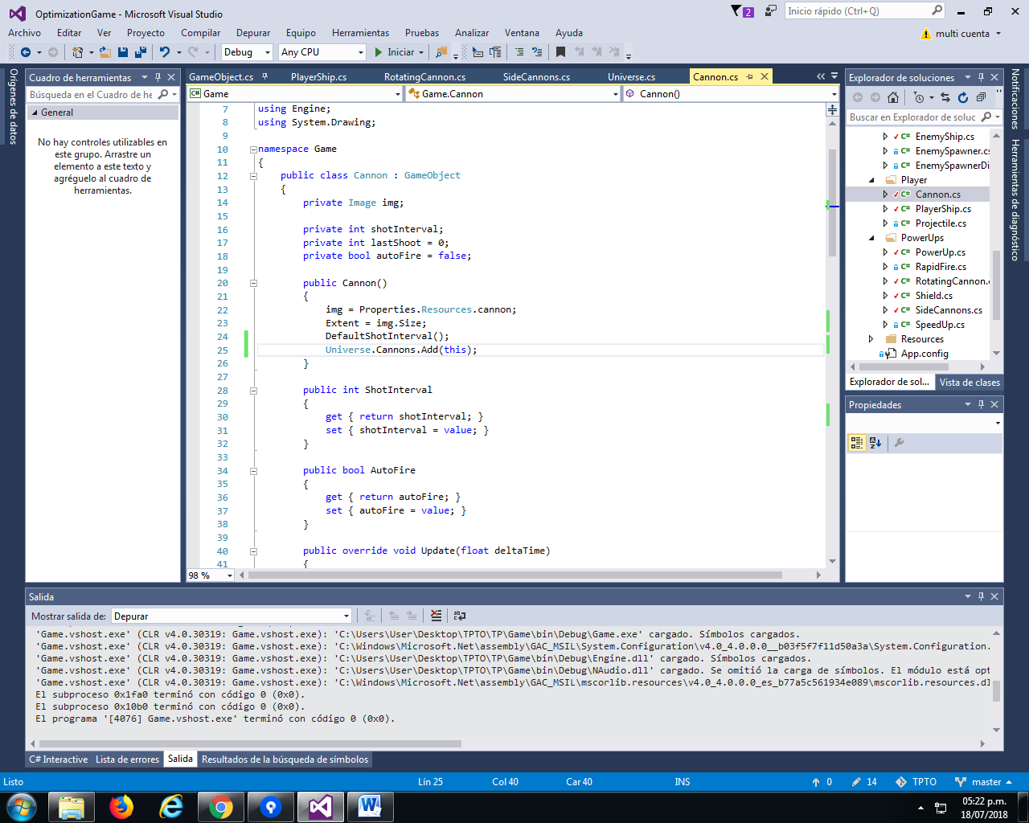

Se siente una mejora sutil pero apreciable a la hora de disparar, especialmente con PowerUps.